Урукова Мария Петровна
Педагог дополнительного образования,
руководитель детского объединения "Интеграл", МАОУДО
«Дворец детского (юношеского) творчества»
муниципального образования города Чебоксары
Самарина Ольга Павловна
Методист, МАОУДО «Дворец детского (юношеского) творчества» муниципального образования города Чебоксары

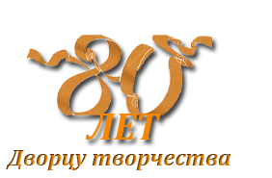


ЧУВАШСКИЙ КРАЙ
В МАТЕМАТИЧЕСКИХ ЗАДАЧАХ



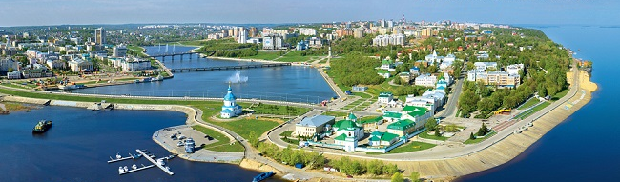

Чувашский край в математических задачах. – Чебоксары: ДДЮТ, 2016.- 64 с.

Человеческая жизнь… Сложная, многогранная, но такая интересная и звенящая разными нотами, что не устаёшь ей удивляться. Сердца и души детей подобны источнику. Неталантливых детей не бывает: они видят свой город, свою республику, чувствуют свою веру по-детски искренне и откровенно через призму задач. Даже о войне они знают и чувствуют как-то по своему, изучая даты, вспоминая дедушек, читая книги, работая на раскопках, передают изученное через задачи.
Учащиеся д/о «ИНТЕГРАЛ» особенно талантливы. Они удивляют глубиной мыслей, своей изобретательностью, умением творить и создавать новое. Многоцветие мыслей детей поражает тех, кто становится их читателем. Юные авторы сквозь призму задач изучают свой родной город Чебоксары, свою республику, историю Чувашии в годы Великой Отечественной войны, православную жизнь своего народа.
Данное пособие содержит работы учащихся д/о «ИНТЕГРАЛ» МАОУДО «Дворец детского (юношеского) творчества» муниципального образования города Чебоксары – столицы Чувашской Республики (руководитель детского объединения - Заслуженный учитель Чувашской Республики, учитель математики, педагог дополнительного образования Урукова Мария Петровна) и предназначено для тех, кто хочет расширить свои знания при изучении родного края. В пособие включены задачи разного уровня сложности, снабженные решениями и ответами. Задачи можно использовать на уроках математики, истории, географии и на уроках изучения родного края. Основная цель сборника - повысить интерес к изучению традиций, культуры и истории Чувашского края с помощью математических задач.
Сборник посвящен 80-летию Дворца творчества. Пособие адресовано широкому кругу читателей.

© Д/О «ИНТЕГРАЛ», МАОУДО «ДДЮТ» г. Чебоксары, 2016

Содержание

Раздел 1. Задачи о храмах и монастырях Чувашской Республики
Раздел 2. Задачи о героях Великой Отечественной войны
Чувашской Республики
Раздел 3. Мой любимый город Чебоксары в математических задачах
Раздел 4. Чувашские народные сказки в математических задачах
Раздел 5. Столица Чувашской Республики – город Чебоксары
в математических задачах
Используемые источники

Раздел 1.
Задачи о храмах и монастырях Чувашской Республики.
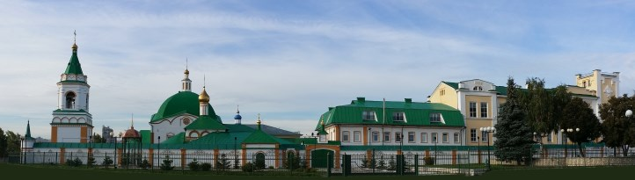

Автор: ученик 5 класса МБОУ «СОШ №2» г. Чебоксары
Табаков Артур

Задача №1. Отче наш, Иже еси на Небесех! Да святится имя Твое, да приидет Царствие Твое, да будет воля Твоя, яко на Небеси и на земли. Хлеб наш насущный даждь нам днесь; и остави нам долги наша, якоже и мы оставляем должником нашим; и не введи нас во искушение, но избави нас от лукаваго. Аминь
Слово из молитвы | Смысл фразы
«Отче наш» | Это – молитва христиан
Отче наш | отец наш
иже | который
еси | ты есть
на Небесех | на небесах
Да святится имя Твое | Для человека имя Бога свято, то есть чрезвычайно дорого.
Да приидет царствие  Твое | Человек говорит Богу: «Пусть Твоя любовь и Твой мир царят в моем сердце, я готов исполнять Твою волю».
Да будет воля Твоя | Человек доверяет Богу: «Ты, Боже, знающий все лучше меня, исполни Свой замысел обо мне и обо всем мире!».
«Хлеб наш насущный даждь нам днесь» | Днесь – «сегодня». Хлеб это еда. Но в слове насущный приставка «на» означает «сверх» и указывает, что молитва просит о чем-то большем. Насущный хлеб – то, что поддерживает не только тело, но и душу. Другое значение слова насущный – необходимый; то, без чего нельзя прожить и дня
Да остави нам долги наша Яко и мы оставляем должником нашим | Это не о денежных долгах. Человек просит простить его, и для этого сам прощает тех, кто был виноват перед ним.
И не введи нас во искушение | Искушение – когда тебе хочется сделать что-нибудь плохое. Это выбор в ситуации, когда не совпадают легкое и правильное, доброе и выгодное, честное и удобное. Значит, молящийся просит, чтобы таких случаев, когда он может ошибиться и выбрать зло, было поменьше в его жизни.
И избави нас от лукавого | Лукавый значит «лживый»; здесь это обозначение зла и злого духа («тролли» в сказке Андерсена). Это просьба о защите от зла. Зло надо отталкивать от себя, не позволять себе даже в мысли и в мечте согласиться с ним.
Из скольки слов состоит молитва «Отче наш»? На сколько маленьких предложений надо сгруппировать эту молитву, чтобы она понятна была каждому, кто её слышит и читает?
Решение: пользуясь таблицей можно ответить на вопрос задачи.
Ответ: 52 слова; 11 групп.
Задача № 2. По предмету «Основы мировых религиозных культур и светской этики» учительница составила план работы для 4 класса по 17 уроков в каждом классе, занятия проходят по 1 часу в неделю (см. таблицу 1). Таблица 1.
№ урока | Тема урока | Характеристика деятельности учащихся | Используемые ресурсы | Кол-во часов
Ι. | Введение. Духовные ценности и нравственные идеалы в жизни человека и общества.
1. | Россия - наша Родина | Знакомятся с историей возникновения и особенностями религиозных культур. | Программа комплексного учебного курса «Основы религиозных культур и светской этики». | 1
ΙΙ. | Основы мировых религиозных культур
2. | Культура и религия. |  |  | 1
3. | Культура и религия. |  |  | 1
4. | Возникновение религий. Древнейшие верования. | Изучают основы разных религиозных традиций |  | 1
5. | Возникновение религий. Религии мира и их основатели. | Изучают основы разных религиозных традиций |  | 1
6. | Священные книги религий мира: Веды, Авеста, Трипитака. | Дают определения основных понятий религиозной культуры |  | 1
7. | Священные книги религий мира: Тора, Библия, Коран. | Дают определения основных понятий религиозной культуры |  | 1
8. | Хранители предания в религиях мира. |  |  | 1
9-10 | Добро и зло. Понятие греха, раскаяния и воздаяния. |  |  | 2
11 | Человек в религиозных традициях мира |  |  | 1
12-13 | Священные сооружения. |  |  | 2
14-15 | Искусство в религиозной культуре. |  |  | 2
16-17 | Творческие работы учащихся. |  |  | 2
18-19 | История религий в России. |  |  | 2
20-21 | Религиозные ритуалы. Обычаи и обряды. |  |  | 2
22 | Паломничества и святыни. |  |  | 1
23-24 | Праздники и календари. |  |  | 2
25-26 | Религия и мораль. Нравственные заповеди в религиях мира. |  |  | 2
27 | Милосердие, забота о слабых, взаимопомощь. |  |  | 1
28 | Семья. |  |  | 1
29 | Долг, свобода, ответственность, труд |  |  | 1
30 | Любовь и уважение к Отечеству. |  |  | 1
31-34 | Итоговая презентация творческих проектов учащихся. |  |  | 4
Сколько интересных тем по изучению основных понятий религиозной культуры мы проходим в школе в 4 классе?
Решение: пользуясь таблицей можно ответить на вопрос задачи.
Ответ:: 17 тем
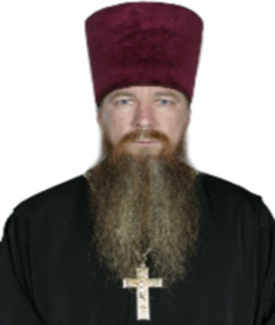
Задача № 3. Протоиерей Николай Марков живет и служит в селе Тойси, это Батыревский район Чувашской Республики. Странички отца Николая в интернете для многих стали источником информации об истинном положении дел в селе Тойси, о состоянии людей, а еще — о том, что в столь тяжелой ситуации если не все, то очень многие люди способны сказать «нет» ненависти, а Богу сказать «да». Родился протоиерей Николай Марков 20 июля 1964 года, уроженец деревни Старое Ахпердино Батыревского района ЧР. С 1991 года назначен настоятелем Троицкой церкви села Тойси Батыревского района. Сколько лет отцу Николаю и сколько лет он служит народу верой и правдой, если сегодня 22 апреля 2016 года? В храме с. Тойси митрополит Чебоксарско- Чувашской епархии Варнава совершил Божественную литургию 5 августа 2014 г. Сколько лет назад освятил земли села Тойси митрополит Варнава?
Решение. 2016 – 1964 = 52 года – протоиерею Николаю Маркову. 2016 – 1991 = 25 лет служит народу верой и правдой. 2016 – 2014 =2 года.
Ответ: 52 года; 25 лет; 2года.

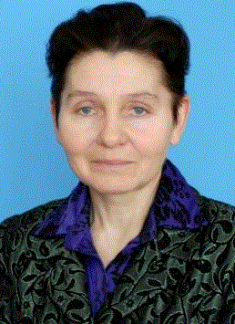
Задача №4. Моя любимая бабушка, Табакова Мария Зиновьевна живёт в селе Тойси. Мы часто ездим в Тойси, посещаем церковь. От церкви до конца села Батырево (до трассы) 11,9 км. Время в пути 10,5 минут. От границы села Батырево (от трассы) до нашего дома в городе Чебоксары (улица Афанасьева, дом №9 ) 138,1 км. Время в пути 1час 38 минут. Наша машина на 100 км тратит 7 литров бензина, заправляем бензин марки АИ- 95 35 рублей за литр. Сколько литров бензина и сколько денег необходимо на одну поездку в церковь к любимому нами отцу Николаю?

Решение. 138,1 + 11,9 = 150 км от нашего дома до церкви с. Тойси.. 150·7:100 = 10,5 литра бензина в одну сторону. 10.5 · 2 = 21 литр бензина расходуется туда и обратно. 21 · 35 = 735 рублей необходимо на одну поездку туда и обратно.

Ответ: 21 литр; 735 рублей.

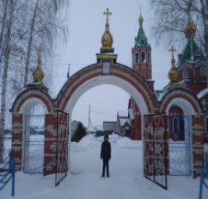 Задача № 5. На фотографии врата Селотойсинской епархии Батыревского района ЧР. Мой рост 1м 50см. У входа в храм есть врата. От земли до конца креста врата выше меня в 4 раза. Чему равно расстояние от земли до конца креста на вратах?

Решение. 1м 50 см · 4 = 6 м.

Ответ: 6м.

Задача № 6. Имея план построения основного здания церкви, можно определить его периметр. Вычислите периметр храма, если его измерения равны: 6,68м; 2,3м; 4,02м; 9,15м; 3,8м; 2,2м;1,53м; 12,2м; 5,6м; 17м; 5,6м;12,2м;1,8м; 1,53м;2,2м;2,8м;9,15м;4,02м; 2,3м
Решение. 6,68м + 2,3м + 4,02м + 9,15м + 3,8м + 2,2м + 1,53м + 12,2м + 5,6м + 17м + 5,6м + 12,2м + 1,8м + 1,53м + 2,2м + 2,8м + 9,15м + 4,02м + 2,3м = 106,43м.
Ответ: 106,43 м.
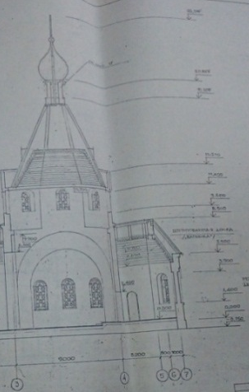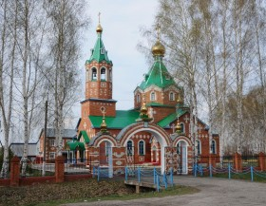
Задача № 7. Мой рост 1,5 метров, высота брата Артёма 1,35 см. Высота нашего тойсинского храма Святой Троицы по плану строителей 26, 37 метра. Во сколько раз выше меня церковь и во сколько раз ниже церкви мой брат? Ответ округлите до сотых
Решение. 26,37 : 1,5 = 17,58 раза выше меня храм. 26,37 : 1,35 ≈ 19,5 раза ниже церкви мой братец Артём.
Ответ: 17,58 раза; 19,5 раза.
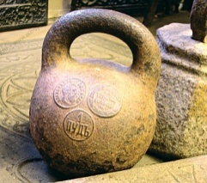
Задача № 8. К концу января 1840 года в деревню Верхние Тойси были завезены для строительства церкви 876 брёвен длиной по 4 сажени и толщиной от 6 до 8 вершков. 16 марта были назначены 34 рабочих: 26 плотников и 8 пильщиков. К концу месяца был готов огромный дом священника и завершен строительство церкви с одним престолом в честь святой Троицы. В 1937 году церковь была закрыта и разрушена. Сколько лет простояла первая церковь в Тойси?
Решение. 1937 – 1840 = 97 лет.
Ответ: 97 лет.
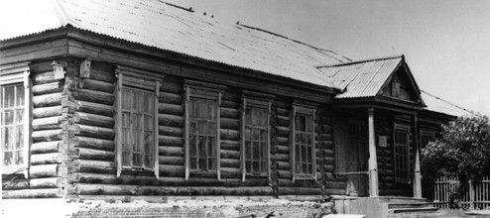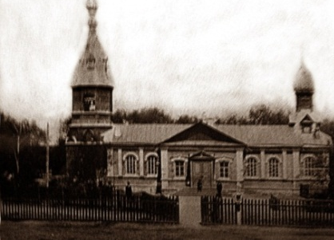
Задача №9. В 1880 году прихожанами пристроены приделы, и церковь стала трехпрестольной: главный - во имя Живо начальной Троицы, правый - в честь Рождества Христова, а левый - в честь Сретения Господня. Длина церкви с колокольней 12,5 саженей, колокольня 3-ярусная, высота 8 сажен. 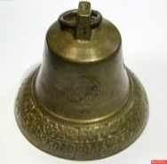 Колоколов 6, каждый весом по отдельности: 82 пуд., 40 пуд., 6 пуд., 2 пуд., 1 пуд 30 фунт, и 20 фунт. На церкви одна глава. В 1882 году в день троицы архиерей из Симбирска после торжественного освещения открыл церковь и пригласил прихожан. С этого дня деревня Верхние Тойси стала селом. Сколько килограммов весили все колокола вместе, если Пуд равнялся – 16, 38 килограммам, а вот фунт был значительно меньше: - всего каких - то там 451(четыреста пятьдесят один грамм)? Сколько лет селу Тойси исполнится в 2016 году в день его рождения?
Решение. 82пуда + 40 пудов + 6пудов + 2 пуда + 1 пуд 30 фунтов + 20 фунт = 131 пуд 50 фунтов = 131 · 16,38 кг + 50 · 451грамм = 2145,78 кг + 22550грамм = 2168,33 кг весили колокола.
Ответ: 2168,33 кг.

Задача №10. К началу XX века в приходе состояли: село Тойси и деревни: Старые Тойси, Старое Ахпердино, Новое Бахтиярово, Кошки-Куликеево, Янтиково. Церковно-приходское попечительство с 1869 года. Школы: в селе земское училище с 1840 года, церковная школа грамоты для девочек с 1900 года, в Янтикове - церковно-приходская школа с 1886 года, а в Кошки-Куликеево - церковная школа грамоты с 1893 года. Сколько приходских школ числилось в приходе Свято - Троицкой церкви село Тойси?
Решение: На церкви одна глава. К началу XX века в приходе состояли: село Тойси и деревни: Старые Тойси, Старое Ахпердино, Новое Бахтиярово, Кошки-Куликеево, Янтиково.
Ответ:. 6 школ (по количеству сел и деревень).

Задача №11. С 2009—2010 учебного года школы Чувашии участвовали в пилотном проекте по преподаванию учебного курса «Основы религиозных культур и светской этики» в 4-5 классах. По данным опроса родителей школьников , в 2009—2010 учебном году выбрали «Основы мировых религиозных культур» для изучения 42,9 % чувашских школьников, «Основы православной культуры» — 31 %, «Основы светской этики» — 24,4 %, «Основы исламской культуры» — 1,7 % учащихся. В республике общее число образовательных учреждений, в которых изучали историю и культуру религии — 133 школы, количество учащихся, изучающих историю и культуру религии — 5462. Сколько учащихся выбрали для изучения в 2009—2010 учебном году «Основы мировых религиозных культур» , "Основы православной культуры «Основы светской этики» «Основы исламской культуры» по республике?
Решение. 5462 : 100 · 42,9 = 2343 учащихся выбрали «Основы мировых религиозных культур»; 5462 : 100 · 31 = 1693 учащихся изучают «Основы православной культуры» ; 5462 : 100 · 24,4 = 1333 учащихся - «Основы светской этики»; 5462 : 100 · 1,7 = 93 школьника - «Основы исламской культуры».
Ответ: 2343 учащихся; 1693 учащихся; 1333 учащихся; 93 школьника.

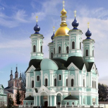
Задача № 12. На фотографии - Храм Сергия Радонежского г. Чебоксары Чувашская республика.

6 мая 2014 года митрополит Чебоксарский и Чувашский Варнава совершил молебен и освятил место строительства храма в честь преподобного Сергия Радонежского, 700-летие со дня рождения которого отметили 2 августа 2015 года, Святейший Патриарх Московский и всея Руси Кирилл совершил чин освящения закладного камня в основание храма в честь преподобного Сергия Радонежского в г.Чебоксары по улице Калинина. В каком году была построена церковь?
Решение. 2015 - 700 = 1315 году.
Ответ: 1315 году.
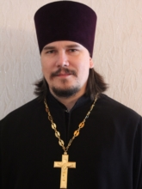
Задача №13. Иерей Максим Курленко, председатель Епархиального отдела по работе с молодежью, настоятель храма святителя Николая п. Сосновка г.Чебоксары (Заволжье). Родился 03.01.1974 года в Екатеринбурге. С июня 2009 назначен первым заместителем руководителя отдела религиозного образования и приписан к кафедральному собору Введения во храм Пресвятой Богородицы г.Чебоксары. С ноября 2009 назначен руководителем отдела образования и катехизации и вторым священником в храме Рождества Христова г.Чебоксары. С ноября 2009 года — автор и ведущий еженедельной радиопрограммы «С нами Бог» на ГТРК радио Чувашии и «Символ веры» на Национальном радио Чувашии. С 2009 года — член межведомственной комиссии по патриотическому воспитанию при министерстве образования и молодежной политики ЧР и межрелигиозной комиссии при министерстве юстиции РФ по ЧР. С марта 2010 назначен руководителем вновь созданного отдела по работе с молодежью Чебоксарско — Чувашской епархии. С 1 октября 2010 года правящим архиереем назначен настоятелем храма Святителя Николая Чудотворца пос. Сосновка г.Чебоксары. С 2012 года член Правительственной комиссии Чувашской Республики по делам несовершеннолетних и защите их прав. Сколько лет отец Максим является автором и ведущий еженедельной радиопрограммы «С нами Бог» на ГТРК радио Чувашии и «Символ веры» на Национальном радио Чувашии?
Решение. 2016 – 2009 = 7 лет.
Ответ: 7 лет.

Задача № 14. В Чебоксарах 15 церквей, а в Новочебоксарске на 12 церквей меньше. Во сколько раз в Чебоксарах церквей больше, чем в Новочебоксарске?
Решение.15:(15-12)=5.
Ответ:5раз.

Задача № 15. В Чебоксарах 30 храмов, а церквей на 16 меньше. Соборов на 6 меньше церквей. Монастырей на 3 меньше соборов. Сколько всего храмов, церквей, соборов и монастырей вместе?
Решение. 1) 30 -16=14 церквей. 2) 14 -6=8 соборов. 3) 8-3=5 монастырей. 4)30+14+8+5=57храмов, церквей, соборов, монастырей.
Ответ: 57храмов, церквей, соборов, монастырей.

Автор: ученица 3 класса МБОУ «НОШ №1» г.Чебоксары
Александрова Жанна

Задача №1. В пасху люди расписывают яйца. Предположим, что они расписывают их поочерёдности красное, жёлтое, зелёное, синее. Каким будет 28 яйцо?
Решение. 28 : 4 = 7 (раз по четыре).
Ответ: в ответе получилось у меня, что это яйцо синее.
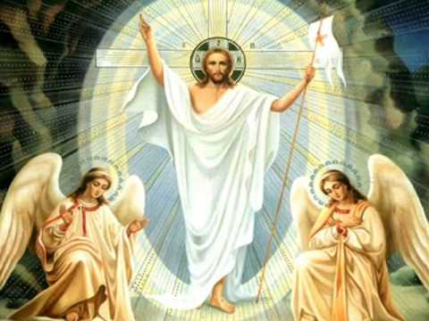

Задача №2. В Пасху говорят: «Христос воскресе»! Сколько раз скажет так человек, если у него есть мама, папа, брат, 3дяди, 4тёти, 2бабушки, 1дедушка.
Решение: 1+1+1+1*3+1*4+1*2+1=13(раз)-скажет, так человек
Ответ: 13 раз скажет, так человек.
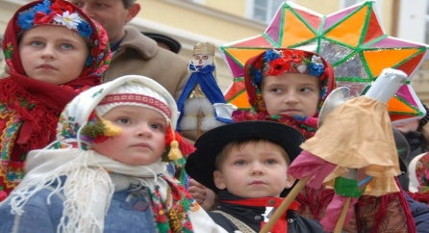

Задача №3. Сколько блинов может съесть Миша за масленичную неделю, если за два дня он съедает 20 блинов?
Решение:
1)20:2=10(бл. )-за один день
2)10*7=70(бл. )- может съесть Миша за масленичную неделю
Ответ: 70 блинов может съесть Миша за масленичную неделю.

Задача №4. В Рождество принято ходить по квартирам и петь колядки. Сколько раз спела девочка, обойдя 8 квартир, если в первой спела 3 песни, во второй на 2 песни больше, в третьей в 5 песен меньше, чем во второй. А в других по 2 песни?
Решение:
- 3+2=5(п. )-во второй квартире
- 5:5=1(п. )- в третей квартире
- 5+1+3+2+2+2+2+2=19(п. )-спела девочка
Ответ:19 песен спела девочка.

Задача №5. На Троицу люди украшают ветками берёз церкви.
Сколько надо веток 9 церквям, если 1 церкви надо 56 веток?
Решение:
56* 9=504(в. )-надо 9 церквям
Ответ: 504 ветки надо собрать для 9 церквей.

Задача №6. В Масленицу принято печь блины. Сколько всего блинов можно испечь на двух сковородках за 15 мин, если на 1 сковородке за минуту можно испечь 2 блина, а на 2 сковородке за минуту можно испечь 1блин?
Решение:
1)1*2=2(бл. )-на первой сковородке за минуту
2)2*15=30(бл. )на 1 сковородке за 15 минут
3)1*15=15(бл. )-на 2 сковородке за 15минут
4)15+30=45(бл. )-можно испечь на двух сковородках за 15 минут
Ответ: 45блинов можно испечь на двух сковородках за 15 минут.

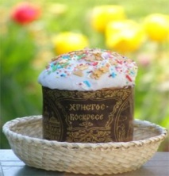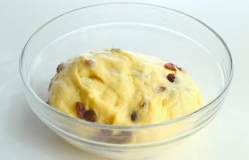
Задача №7. В Пасху принято печь кулич и носить его в церковь на освящение.
Сколько минут потребуется девушке сходить туда и обратно, если до церкви ей идти 180 м, а её скорость 4м в минуту и там она стоит 20 минут?
Решение:
1)180:4=45(мин)-от дома до церкви
2)45+45=90(мин )-ей надо
3)90+ 20=110(мин )-ей надо всего
Ответ: 110минут ей надо, чтобы сходить туда и обратно.

Задача №8. Мы уже знаем что на Пасху принято печь кулич.
Кулич печётся 1 час 15минут. Во сколько закончится печься кулич, его поставили в духовку в 15 часов 48минут?
Решение:
- 15ч48мин+1ч 15 мин = 16ч63мин
- 16ч 63мин=17ч 3мин-он закончится печься.
Ответ: в 17часов 3 мин кулич закончится печься

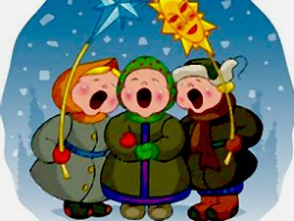Задача №9. Мы уже знаем, что на Рождество принято колядовать.
Сколько конфет могут вместе собрать 3 ребёнка, если в доме 100 квартир, в 25 квартирах им дали 2 конфеты, в 15 квартирах по 1 конфете, в 20 квартирах по 3 конфеты, в 17 квартирах им дверь не открыли, а в оставшихся квартирах им просто похлопали?
Решение:
- (25*2)*3=150(к. )-дали в 25 квартирах
- (15*1)*3=45(к. )-дали в 15 квартирах
- (20*3)*3=180(к. )-дали в 20 квартирах
- 150+ 45+180=375(к. )-соберут дети
Ответ: 375 конфет соберут дети.

Задача №10. В Чувашии принято встречать гостя хлебом и солью. Масса хлеба 100 граммов, а масса соли в 50 раз меньше. Сколько понадобится хлеба и соли вместе, если встречать гостей 4 раза?
Решение:
1)100: 50=2(г)-масса соли
2) 2+100=102(г)- вместе
3) 102*4=408(г)-всего надо соли и хлеба вместе
Ответ: 408 г всего надо соли и хлеба вместе

Задача №11. На Крещение освятили 3 проруби.
В 1 прорубь окунулось 20 человек. Во 2 прорубь в 2 раза больше. Сколько человек окунулось в 3 прорубь, если известно, что их на 18 человек меньше, чем в первых двух вместе? Сколько всего человек окунулось в трех прорубях?
Решение:
1)20*2=40(ч.)-во 2 проруби
2)20+40-18=42(ч. )-в 3 проруби
3)20+40+42=102(ч. )- всего искупалось
Ответ: 42 человека в 3 проруби, 102 человека окунулось в трех прорубях.

Задача №12. В яблочный Спас папа собрал с яблони 20яблок, мама собрала в 2 раза меньше, а дочка собрала на 12 яблок меньше, чем мама и папа вместе. Половину яблок отнесли в церковь, 5 яблок подарили бабушке. Сколько яблок осталось дома?
Решение:
1)20:2=10(ябл. )-собрала мама
2)( 20+10)-12=18 (ябл.)-собрала дочка
3)(20+10+18):2=24(ябл.)- отдали в церковь
4)24-5=19(ябл. )-у них осталось
Ответ:19 яблок у них осталось дома
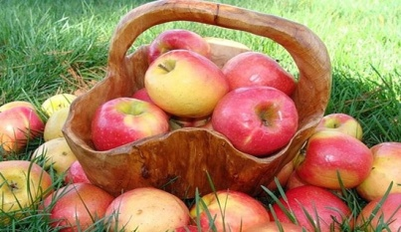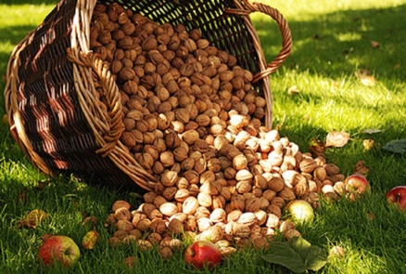
Задача №13. В медовый спас дедушка собрал из своих ульев
200 кг мёда, а его сосед собрал 400 кг мёда. Сосед дал дедушке столько кг мёда, что у них стало одинаковое количество мёда. Сколько ульев у дедушки, у соседа? На сколько кг мёда у дедушки стало больше? Известно, что в 1 улье 10 кг меда.
Решение:
1)200:10=20(ул.)- у дедушки
2)400:10=40(ул. )- у соседа
3)(200+400):2=300(кг)-стало у дедушки
4)300-200=100(кг)-больше стало у деда
Ответ : сосед-40ульев, дед-20 ульев,на100кг

Задача №14. Во время крестного хода от Введенского собора до церкви Рождества Христова, прихожане прошли 5 км. Сколько времени заняла у них дорога, если известно, что они шли со скоростью 4 км в час?
Решение:
- 5:4=1,25 часа или 1 час 15 минут
Ответ:1 час и 15 минут шли прихожане
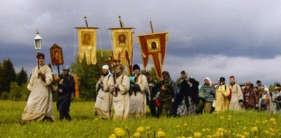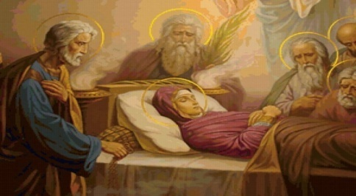

Задача №15. В праздник Успения Пресвятой Богородицы в храме стояло 150 человек. 100 человек поставили к различным иконам по 5 свечей, 20 человек поставили на 2 свечи меньше, чем предыдущие люди, а оставшиеся поставили в 2 раза меньше, чем первые и вторые вместе взятые. Сколько свечей поставили оставшиеся люди? Сколько всего было поставлено свечей?
Решение:
1)5-2=3(св. )-поставили вторые люди
2)(5+3):2=4(св. )-поставил оставшийся
3)100*5=500(св. )-поставили 100 человек
4)3*20=60(св. )-поставили 20 человек
5)(150-20)*4=120(св. )-поставили оставшиеся
6)500+60+120=680(св. )-было всего поставлено
Ответ: 120 свечей, 680 свечей всего.

Задача №16. В ореховый спас мама собирала орехи.
В первые полчаса она собрала 100 орехов. Сколько орехов она соберёт за 7 часов? Сколько орехов она может собрать за час?
Решение:
1)100*2=200(ор. )-за час
2)200*7=1400(ор. )соберёт за 7 часов
Ответ: 200 орехов за час, 1400 орехов соберёт за 7 часов

Задача №17. В праздник Крещения Господня в церквях принято освящать воду. В этот день в церковь пришло 320 человек. Одна четверть людей унесла 3 л воды , одна четвёртая остатка унесла 4 л воды, а остальные унесли по 2 л воды. Сколько л воды всего унесли из церкви?
Решение:
- 320:4=80(ч. )-унесли 3 л воды
- (320-80):4=60(ч.)-унесли 4 л воды
- 320-80-60=180(ч. )-унесли 2 л воды
- 80*3=240(л)-унесли 80 человек
- 60*4=240(л)-унесли 60 человек
- 2*180=360(л)-унесли 180человек
- 240+240+360=840(л)-всего унесли из церкви.
Ответ: 840 л воды.

Автор: ученица 10 класса МБОУ «СОШ №57» г. Чебоксары
Матвеева Дарья
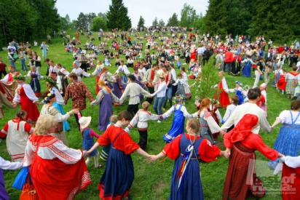

Задача №1: Я очень люблю слушать бабушкины рассказы о Церковных православных праздниках. Вот мы с ней однажды сели и начали считать:
Все праздники в январе:
• 7 января - Рождество Христово
• 7 – 17 января – Святки (11 дней)
• 14 января - Обрезание Господне
• 18 января – Навечерие Богоявления Господня (Крещенский сочельник)
• 19 января - Крещение Господне (Богоявление) молитвы
• 25 января – Татьянин день. День памяти великомученицы Татьяны.
Февраль• 15 февраля - Сретение Господне
Март• 7 - 13 марта - Сырная (Масленица)
• 8 марта — Обретение главы Иоанна Предтечи (первое и второе обретение)
• 13 марта - Прощёное воскресенье - последний день недели Масленицы и последний день перед Великим постом.
• 14 марта по 30 апреля 2016 года - Великий пост (строгий). 14 марта – Начало Великого Поста. Чистый понедельник.
• 22 марта – Сороки, Жаворонки Сорок Севастийских мучеников
Апрель• 7 апреля - Благовещение Пресвятой Богородицы
• 23 апреля — Лазарева суббота
• 24 апреля - Вход Господень в Иерусалим, Вербное воскресенье в 2016 году, последнее воскресенье перед Пасхой.
• 30 апреля – Конец Великого Поста. Великая Суббота.
Май• 1 мая – Пасха - Светлое Воскресение Христово
• 1 – 7 мая – Сплошная Светлая Пасхальная седмица — неделя после Пасхи, поста нет
• 8 мая - 26 июня Весенний мясоед 2016 г
• 8 мая – 14 мая – Радоницкая неделя. Фомина неделя. Красная Горка
• 8 мая – Анти пасха. Красная Горка
• 10 мая – Радуница. Родительский день. День поминовения усопших, во вторник второй недели после Пасхи
Праздники в июне• 7 июня — Обретение главы Иоанна Предтечи (третье обретение)
• 9 июня - Вознесение Господне 2016 года, 40-й день после Пасхи.
• 18 июня – Троицкая суббота или «Троицкие деды», «Задушная».
• 19 июня - День Святой Троицы. Пятидесятница в 2016 году.
• 20 июня – Духов день (День Святого Духа) или «День Духа»
• 27 июня по 11 июля 2016 года Петров пост (нестрогий)
Июль• С 6 на 7 июля в ночь Иван Купала
• 7 июля - Рождество Иоанна Предтечи
• 8 июля – День Петра и Февронии, День семьи, любви и верности
• 12 июля - Святых апостолов Петра и Павла
Август• 2 августа – Ильин день.
• 14 августа – Медовый Спас первый Спас августа, Спас на воде
• 14 по 27 августа - Успенский пост (строгий) в 2016 году
• 19 августа - Преображение Господне. Яблочный Спас второй Спас августа
• 28 августа - Успение Пресвятой Богородицы
• 29 августа – Ореховый Спас (холщовый Спас): третий Спас августа
Сентябрь• 11 сентября - Усекновение главы Иоанна Предтечи
• 21 сентября - Рождество Пресвятой Богородицы
• 27 сентября - Воздвижение Креста Господня
Октябрь• 8 октября – день памяти преподобного Сергия, игумена Радонежского и всея России чудотворца
• 14 октября - Покров Пресвятой Богородицы
Ноябрь• 5 ноября – Димитровская (Дмитриевская) Родительская суббота. День поминовения усопших.
• 21 ноября – Михайлов день - День Михаила-архангела
• 28 ноября 2016 года - 6 января 2017 года - Рождественский пост
Декабрь 4 декабря - Введение во храм Пресвятой Богородицы
• 9 декабря - Юрьев день. День Юрия (Егория) холодного
День памяти святого Георгия Победоносца
• 19 декабря – Николин день - христианский день почитания святого Николая Чудотворца
• 25 декабря День памяти Святителя Спиридона, епископа Тримифунтского, чудотворца. Сколько же их всего праздников в 2016 году по составленному нами списку праздников?
Решение: считаем праздники по списку.
Ответ: В нашем списке их всего 49 праздников.

Задача №2: Однажды бабушка мне говорит: если от души верить в бога, то надо уметь держать пост. У верующих есть посты в течение всего года: однодневные посты, семидневные посты и многодневные посты. Есть среди них строгие и не строгие посты. И мы составили список постов : Рождественский пост. Со 2 января по 6 января 2016 – строгий.
• 14 марта - 30 апреля - Великий пост (строгий)
• 27 июня - 11 июля - Петров пост (нестрогий)
• 14 - 27 августа - Успенский пост (строгий)
Церковные однодневные посты Среда и пятница всего года, за исключением сплошных седмиц и Святок
• 18 января - Крещенский сочельник (Навечерие Богоявления)
• 11 сентября - Усекновение главы Иоанна Предтечи
• 27 сентября - Воздвижение Креста Господня
Сплошные седмицы 2016 года 7 - 17 января - Святки
• 22 - 28 февраля - Мытаря и фарисея
• 7 - 13 марта - Сырная (Масленица)
• 25 - 30 апреля - Страстная седмица
• 1 - 7 мая - Пасхальная (Светлая) седмица
• 20 - 26 июня - Троицкая седмица

Дни особого поминовения усопших 5 марта - Суббота мясопустная (Вселенская родительская суббота)
• 26 марта - Суббота 2-й седмицы Великого поста
• 2 апреля - Суббота 3-й седмицы Великого поста
• 9 апреля- Суббота 4-й седмицы Великого поста
• 10 мая – Радуница.
• 9 мая - Поминовение усопших воинов
• 18 июня - Суббота Троицкая
• 5 ноября - Суббота Дмитриевская
• 28 ноября 2016 года - 6 января 2017 года – не строгий Рождественский пост.
Сколько дней в году держит пост верующий и соблюдающий церковный пост человек, и сколько дней живет без поста в 2016 году?
Решение. 6 + 30 - 13 + 4+11+ 27 – 13 + 3 + 31 + 5·7 + 8 + 40 + 8·3 + 9·9 = 274 дня постится. 365 – 274 =91день – без поста.
Ответ: 274 дня; 91день.

Задача № 3: В корзине пасхального кролика всего 10 яиц из них: 3 желтые,4 красные, а остальные синие. Какова вероятность, что кролик подарит Даше яичко синего цвета?
Решение: 10-3-4=3 синих яйца. 3:10=0,3
Ответ:0,3

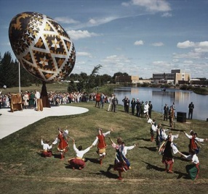

Задача №4. Главный пасхальный атрибут – крашенные вареные яйца – символизирует воскресение, новую жизнь. И присутствует во многих обычаях, одним из которых является самый известный – обмен пасхальными яйцами. Самые известные пасхальные яйца, как известно, изготовлены Петером Карлом Фаберже. Ещё в 1883 году царь Александр заказал подарочный набор таких яиц для своей жены. Самое большое яйцо находится в Вегревилле, Альберта, Канада. Оно весит около 2 тонн, а его длина – около 8 метров! Во сколько раз оно тяжелее куриного яйца, если куриное яйцо весит 40 граммов? Во сколько раз короче куриное яйцо длиной 5см?
Решение. 8т = 8000000г, 8000000:40 = 200000 раз тяжелее. 8м = 800см, 800 : 5 = 160 раз короче.
Ответ: 200000 раз; 160 раз.

Задача №5. Булочник на куличи к Пасхе истратил 0,5 центнеров муки. На каждый кулич идет 500 грамм муки. Сколько испек он куличей?
Решение: 0,5 центнеров=50000гр. 50000:500=100 куличей испек булочник.
Ответ:100 куличей.

Автор: ученик 7 класса МАОУ «Гимназия №5» г. Чебоксары
Казанов Даниил

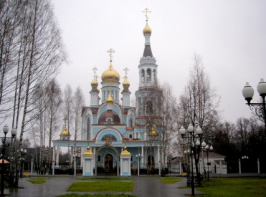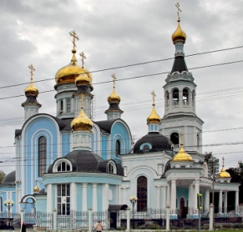
Церковь святой Татианы

Задача № 1.Собор святой Татианы представляет собой храм с 12 куполами, построен в византийском стиле. Над центральным входом располагается колоннада изогнутой С-образной формы. Общая площадь сооружения составляет свыше 1000 квадратных метров, высота колокольни составляет 56 метров. Сразу после него - торжественное воздвижение главного колокола храма. Колокол весом 8,6 тонн завершит ансамбль колоколов, воздвигнутых в сентябре 2005 года. Колокола обыкновенно отливаются из так называемой колокольной меди, состоящей из сплава 78 процентов чистой меди и 22 процентов олова. Сколько весит чистая медь, и сколько весит олово в одном колоколе.
Решение:
8,6 тонн – 100%
8,6 тонн – 8600 кг.
8600 : 100 ·78 = 6708 кг – меди.
8600 : 100 ·22 = 1892 кг – олова.
Ответ: 6708 кг, 1892 кг
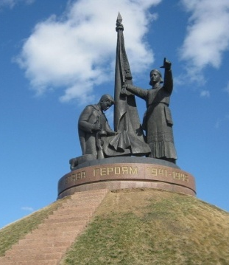Монумент Воинской Славы — монумент, посвящённый героике Великой Отечественной войны, является одной из доминант города Чебоксары, столицы Чувашской Республики. Монумент размещён на высоком холме, примыкающем к исторической части города, на берегу Волги, на территории Мемориального парка «Победа».

Задача №2. Общая высота монумента славы — 16,5 м. Если высоту монумента славы увеличить в 4 раза, и убавить 10 метров, то получится высота колокольни собора святой Татианы. Если высоту колокольни собора святой Татианы умножить на высоту монумента Матери, то получится 2576 метров. Какая высота у монумента Матери?
Решение: 16,5·4=66м. 66-10=56 м высота колокольни Св. Татианы
2576:56=46м высота монумента Матери.
Ответ: 46м.

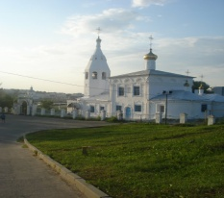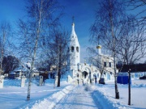

Задача№ 3. Церковь Воскресения Христова в Чебоксарах. Церковь трехпрестольная, поэтому свои престольные праздники она отмечает три раза в год. Церковь построена на средства прихожан в 1758г. На построение церкви крестьяне платили 50 копеек, купцы 1 рубль, бояре 2 рубля. Крестьян было 45 человек, купцов на $\frac{1}{3}$ меньше, чем крестьянин, а бояр в $\frac{2}{3}$ меньше купцов. Сколько всего денег собрали на церковь от народа?
Решение: 45:3=15 – купцов. 15:3·2=10 – бояр. 45·50=2250(коп) =22,5 рублей- собрали крестьяне. 15·1=15 рублей собрали купцы. 10·2=20 рублей собрали бояре.
22,5+15+20=57,5 рублей было собрано от народа.
Ответ: 57,5 рублей.

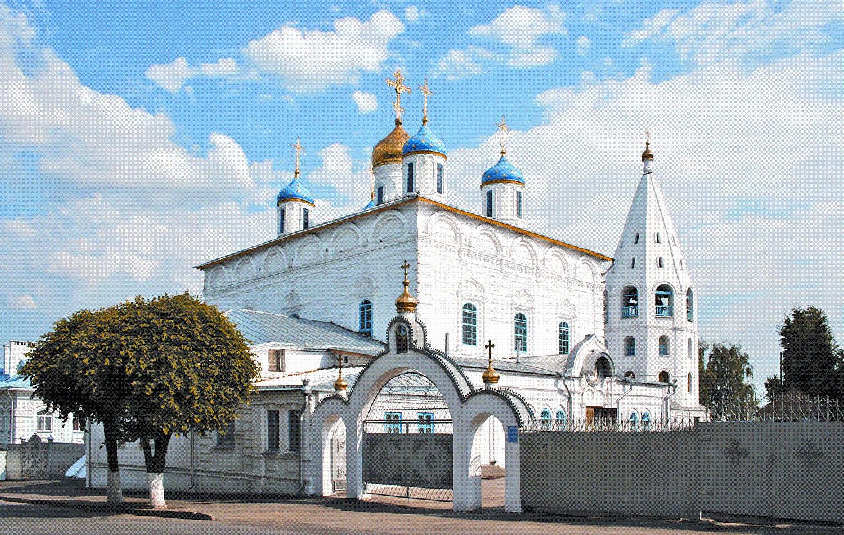
Введенский кафедральный собор Свято-Троицкий мужской монастырь

Задача№4. В период с 2012-2016 годов в Чебоксары приехало 4263 туриста, чтобы посмотреть самый старинный собор Чувашии. Сколько приезжало туристов в день, если не считать високосные годы? (Ответ округлить, выразить в целых числах) Решение: 365 · 4=1460 (дней) 4263:1460=2.9 => 3 туриста в день.
Ответ: 3 туриста.

Задача № 6.Чебоксарский Свято-Троицкий мужской монастырь вновь открылся в 1993 году, после того, как Иван Грозный закрыл его. Между основанием и открытием этого храма прошло 427 лет. В каком году его закрыл Иван Грозный, если известно, что он его закрыл спустя 358 лет после основания монастыря?
Решение. 1993-427=1566 - основание монастыря. 1566+358=1924 год закрытия монастыря.
Ответ: 1924 год.

Раздел 2.
Задачи о героях Великой Отечественной войны Чувашской Республики.

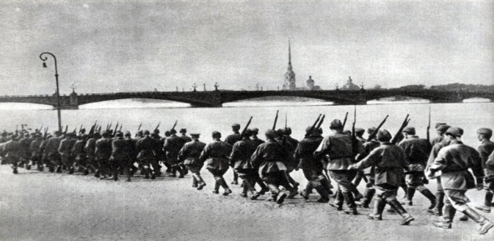

Авторы: учащиеся 11 класса МАОУ «Гимназия №5» г. Чебоксары
Рыбкин Павел и Французова Евгения

Задача № 1. В первые дни Великой Отечественной войны в Чувашию стали прибывать эшелоны и суда с эвакуированным населением. 26 июня 1941 г. была создана правительственная комиссия Чувашской АССР по приему и размещению эвакуированного населения во главе с председателем СНК А.В.Сомовым. Особое внимание уделялось эвакуированным детям.
К 1 октября 1941 г. в Чувашии было учтено 17085 эвакуированных детей в возрасте от 3 до 17 лет. Часть из них прибыла организованным путем с детскими домами, детсадами и интернатами, большая часть – вместе с родителями.
Ранним воскресным утром, 22 июня 1941 года, Германия при поддержке своих союзников — Италии, Венгрии, Румынии, Финляндии и Словакии — внезапно и без предупреждения напала на СССР.
Через сколько времени после начала войны была создана правительственная комиссия Чувашской АССР по приему и размещению эвакуированного населения?
Решение:
26 июня 1941 года – 22 июня 1941 года = 4 дня. В течении четырёх дней была создана правительственная комиссия ЧР.
Ответ: 4 дня.

Задача №2. До войны в пределах Чувашии было 5 детских домов: в Цивильске, Чебоксарах (Заволжский детдом), Ибресях, Мариинском Посаде и Ядрине. С началом войны были открыты детдома на базе Кувшинского дома отдыха и в селе Убеево Красноармейского района, в 1942 г. – в селе Вотланы Комсомольского района.
Сколько всего детдомов стало в пределах Чувашии на конец 1942 года?
Решение:
5+3=8(детских домов стало всего в пределах ЧР)
Ответ: 8 детских домов.

Задача №3. 2 августа 1941 г. было принято постановление Совнаркома ЧАССР «О размещении эвакуированных детских домов», согласно которому для размещения прибывающих детских учреждений были выделены помещения в селе Порецкое для 275 детей: двухэтажное здание общежития педучилища, здание ср5едней школы, здание нарсуда и канцелярия рыбкоопа; в селе Кладбищи Кувакинского района для 168 детей – здание средней школы; в селе Ишаки Ишлейского района – здание средней школы на 155 детей, в селе Аликово – здание дома колхозника для 155 детей; в селе Штанаши Красночетайского района – здание средней школы для 125 детей.
Сколько всего детей было принято в связи с постановлением Совнаркома ЧАССР?
Решение:
275+168+155+155+125=878 (детей было принято в связи с постановлением Совнаркома ЧАССР).
Ответ: 878 детей.

Задача №4 Серьезная помощь была оказана домохозяйками г. Чебоксары эвакуированным ленинградским детям, вынужденно остановившимся в Чебоксарах. Одного только детского белья было сшито 173 пары в течение трех дней. Сколько детского белья было сшито в 3й день, если в первый день было сшито 60 пар, во второй день было сшито на 10% пар больше?
Решение. 10% = 0,1; 100%+10%=110%=1,1; 60*1,1=66 (пар было сшито во второй день). 173-60-66=47 (пар было сшито в третий день).
Ответ: 47 пар детского белья.

Задача №5. По данным 12 районов в 1941 г. по республике оказана помощь эвакуированным детям на сумму 173170 руб., из них куплено пальто на 55300 руб., обуви на 15150 руб., валенок на 3045 руб., мануфактуры на 19275 руб., остальное деньгами. Какая сумма наличными была передана эвакуированным детям в 1941 г.?
Решение. 173170-55300-15125-3045-19275=80425 (рублей было передано эвакуированным детям).
Ответ: 80425 рублей.

Задача № 6. 7 марта 1942 г. труженики колхоза «Трактор» Чебоксарского района обратились к населению республики: «Немалое количество эвакуированных, а также потерявшие своих родителей дети вынуждены жить в детских домах и яслях. Наша святая обязанность заключается в том, чтобы окружить этих детей материнской лаской и заботой… Мы берем шефство над эвакуированным детским садом. Ежедневно мы будем выделять для нужд детсада по 30 литров молока, 60 штук яиц. Какая доля молока и яиц приходилась на каждого детсадовца, если в нем находилось 60 человек?
Решение. 30:60=0,5 (литра молока на каждого детсадовца). 60:60=1 (штук яиц на каждого детсадовца).
Ответ: 0,5 литра молока и 1 яйцо.

Задача № 7. Жители Чувашии приняли во время Великой Отечественной войны свыше 70 тыс. эвакуированных граждан, в том числе свыше 30 тыс. детей. Русские, украинские, белорусские, латышские, литовские, эстонские, еврейские и дети многих других национальностей в самые страшные для себя годы нашли приют в маленькой национальной республике. На сколько взрослых было больше, чем детей?
Решение. 70000-30000=40000 взрослых. 40000-30000=10000 взрослых.
Ответ: 10000 взрослых.

Задача№ 8. Во всех МТС шла подготовка механизаторских кадров по 20-дневным курсам, преимущественно из женщин с таким расчетом, чтобы создавать необходимый резерв механизаторских кадров. Так, в 1941 году, при Чкаловской МТС обучалось: трактористов – 43 чел., комбайнеров – 31 чел., помощников комбайнеров – 31 чел., при Алатырской МТС обучалось всего 92 чел., при Комсомольской МТС – 50 чел., при Янтиковской МТС – 77 чел. Сколько механизаторских кадров обучалось всего в 1941 году?
Решение. 43+31+31+92+50+77=324 механизатора.
Ответ: 324 механизатора.

Задача №9. В 1942 году во Всесоюзное социалистическое соревнование трактористок и тракторных бригад в республике включилось более 800 трактористов, в том числе 350 женщин-трактористок и 10 женских тракторных бригад. Сколько женщин-трактористок было в среднем в каждой тракторной бригаде?
Решение. 800-350=450 трактористок. 450:10=45 (трактористок было в среднем в каждой бригаде).
Ответ: 45 трактористок.

Задача №10. Трактористка В. Пономарева взяла обязательство на своем тракторе V-2 обработать 500 га, в 1941 году при плане в 250 га она обработала 300 га. На сколько процентов В. Пономарева перевыполнила план? На сколько процентов меньше, от запланированного обработала трактористка?
Решение. 1)250 – 100%
50 - х.
х=100*50:250=20% (На 20% В Пономарева перевыполнила план).
2) 500 – 100%.
300 – х.
х=300*100:500=60%. 100%-60%=40%
Ответ На 40% меньше от запланированного.

Задача №11. Коллектив трактористов Янтиковской МТС взял обязательство не допускать простоев машин ни на одну минуту и на каждый день. Каждый трактор обрабатывал 600 га земли в день, вместо 542 га. На сколько га земли больше от запланированного трактор выработает за 8 дней?
Решение. (600-542)*8=464 га. Ответ: 464 га.

Задача №12. В Аликовском районе 20 девушек трактористок взяли обязательства обработать по 410 га земли за один день каждая на своем тракторе, вместо 340 га по норме и сэкономить 15% горючего и смазочного материала, сберечь 5% отпущенных средств на ремонт. Сколько средств сэкономят трактористки, если им было выделено 500 рублей на ремонт каждого трактора? Сколько целых полей по 1000 га смогут обработать девушки-трактористки за один день?
Решение. 1)20*500*0,05=500 (рублей сэкономят трактористки на ремонт тракторов). 2) 410*20=8200 га. 8200:1000=8,2 полей. 8 целых полей по 1000 га смогут обработать девушки трактористки за один день.
Ответ: 500 рублей; 8 полей.

Задача №13. В Чувашии первые эвакогоспитали были сформированы еще в начале июля 1941 г. С сентября 1941 до июня 1942 г. на территории республики были развернуты эвакогоспитали: в Алатыре – 3, Чебоксарах – 3, Канаше – 2, по одному в Цивильске, Шихазанах, Вурнарах, Шумерле, Козловке, Мариинском Посаде. Под госпитали отдавались самые лучшие помещения: школы, больницы, вузы, общежития и др. Сколько эвакогоспиталей было развернуто с сентября 1941 до июня 1942 г в Чувашии? Решение. 3+3+2+1+1+1+1+1+1=14 эвакогоспиталей.
Ответ: 14 эвакогоспиталей

Задача №14. Огромную роль в спасении и излечении раненых и больных красноармейцев сыграли доноры. Здесь проявили себя доноры патриоты, а также организаторы службы переливания крови хирург И.М. Кузнецов, врачи Е.С. Сергеева, Ф.М. Николаева и др. По сравнению с 1935 г. в 1941 г. количество доноров в республике выросло в 12 раз. На Чебоксарской станции переливания крови количество заготовленной крови в 1942 г. по сравнению с 1941 г. увеличилось в 8 раз, в 1943 г. по сравнению с 1942 г. – 45 раз, в 1944 г. по сравнению с 1943 г. – 20 раз, в 1945 г. по сравнению с 1944 г. – 12 раз. Во сколько раз количество заготовленной крови увеличилось в 1945 г, по сравнению с 1941 г.?
Решение. 8*45*20*12=86400 раз.
Ответ: 86400 раз.

Задача №15. Во время Великой Отечественной войны на территории Чувашии всего было открыто 16 эвакогоспиталей и размещено два реэвакуированных госпиталя из Донецка и Москвы – всего на 5210 коек на конец 1941 г. Через госпитальную сеть военно-лечебных учреждений прошли 72158 чел., из них раненых 57145, больных – 15013. За годы войны госпитали республики возвратили в строй 72,3% раненых и больных. Сколько процентов раненных от общего числа человек прошло через эвакогоспитали Чувашии? Сколько человек, от общего числа раненных и больных было возвращено в строй?
Решение. 1) 72158 -100%.
57145 – х. х=100*57145:72158=79,2% раненных.
2) 72158*72,3:100=52170 раненных и больных.
Ответ: 79,2% раненных; 52170 раненных и больных.

Задача №16. Кроме лечения раненых и больных и возвращения их в строй, в госпиталях создавались различного рода курсы, кружки для тех, кто не мог вернуться в армию. В мае 1942 г. СНК СССР принял постановление «О трудовом устройстве инвалидов Отечественной войны». Улучшению их материального положения способствовало еще одно постановление СНК СССР от 20 января 1943 г. «О мерах по трудовому устройству инвалидов отечественной войны». Большая работа в этом направлении была проделана в Чувашской республике, где в 1944 г. новые профессии получили 4570 бывших воинов, 2670 из них стали слесарями, 6% инвалидов работало на промышленных предприятиях, 2% – в кооперации, остальные в госучреждениях и сельхозпроизводстве. Сколько процентов бывших воинов стали слесарями?
Решение. 4570 – 100%.
2670 = х. х=2670*100/4570=58,4%.
Ответ: 58,4%.

Задача №17. Двенадцать поисковых отрядов и объединений Чувашии занимаются розыском останков воинов, погибших за Родину в Великую Отечественную войну – тех, чья судьба до сих пор официально значится неизвестной. Открытие нового поискового сезона 2015 года началось 24 апреля с выезда членов поисковых объединений «Набат» средней школы № 57 г. Чебоксары и «Атал» Гимназии № 5 г. Чебоксары в Ярцевский район Смоленской области. Ярцевская земля собрала 882 поисковика из 88 поисковых отрядов: Смоленской, Московской, Саратовской, Оренбургской, Владимирской, Ивановской, Томской, Ульяновской, Нижегородской, Самарской областей; Чувашии, Татарстана, Коми, Красноярского края и Республики Беларусь.
Сколько в среднем человек стоит в каждом поисковом отряде?
Решение: 882:88=10,02
Ответ 10

Задача №18. В ходе поисковых работ общими усилиями поисковиков удалось обнаружить и эксгумировать останки 316 погибших воинов, установить имена 18 красноармейцев. Личности скольких процентов погибших воинов удалось восстановить?
Решение: 316 – 100%.
18 - х. х=18·100/316=5,7%.
Ответ: 5,7%.

Автор: ученик 6 класса МБОУ «СОШ № 45» г. Чебоксары
Матвеев Александр

Задача № 1. За оборону Ленинграда медалью «За оборону Ленинграда» были награждены 1500000 ленинградцев. Среди них были и дети, они составляли одну сотую часть всех награждённых. Найти сколько детей и взрослых были награждены?
Решение. 1)1500000÷100=15000(детей)
2)1500000-15000=1485000(взрослых)
Ответ:15000 детей,1485000 взрослых.

Задача№2. Максимальная скорость советского истребителя военного времени «ЯК-3»на котором летал Ф.Н. Орлов 720 км. в час, немецкого истребителя «Мессершмидт-109» на 120 км. в час меньше скорости «ЯК-3» и на 30 км. в час больше скорости другого истребителя «Фокке-Вульф 190-А». Найдите скорость немецких истребителей сравните их со скоростью «ЯК-3».
Решение.1)720-120=600 км/ч скорость немецкого истребителя «Мессершмидт»
2)120-30=90 км/ч скорость немецкого истребителя «Фокке-Вульф»
Ответ: «Мессершмидт» -600 км/ч.

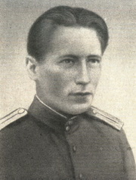
Задача № 3. Уруков Виталий Иванович (1919-1945) родился в Шемуршинском районе Чувашской Республики. в Советской Армии с 1939 года. 31 мая1945 года В.И. Урукову присвоено звание Героя Советского Союза. Сколько лет было Урукову Виталию Ивановичу когда ему было присвоено звание Героя Советского Союза?
Решение. 1945-1919=26 (лет) было Урукову Виталию Ивановичу, когда ему присвоили звание Героя Советского Союза?
Ответ: 26 лет.
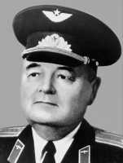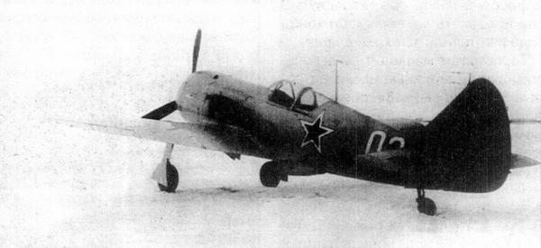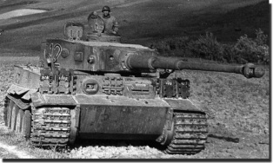
Задача№4. Орлов и его отряд выполняли боевые задания. Вместе они уничтожили 93 немецких самолета, 65 танков, за 92 боевых вылета Орлов уничтожил около 30 танков и 45 немецких самолетов. Сколько военной техники уничтожил отряд? Решение. 1)65-30=35 (тан.); 2)93-45=48(сам.) 3)35+48=83(тех.)
Ответ: 83 военной техники

.
Задача№5.Трижды Герой Советского Союза Иван Никитович Кожедуб - 64 немецких самолета. Александр Иванович Покрышкин - ? на 5 самолета меньше чем 1 летчик . Николай Гулаев на 2 самолёта меньше чем 2 летчик . Сколько сбил самолётов Николай Гулаев?
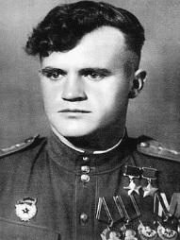
Решение 1) 64-5=59 (сам.) сбил Александр Иванович.
2) 59-2=57 (сам.) сбил Николай Гулаев.
Ответ: 57 самолётов сбил Николай Гулаев.

Задача№6.Однажды Ф.Н. Орлов вылетел со своим отрядом на боевое задание уничтожить вражеские танки, которые находились на расстоянии 120 км. Они летали с определенной скоростью в течении 10 мин. Потом скорость увеличили на 150 км/ч и с этой скоростью продолжали лететь в течении 20 мин. до вражеской базы. Найдите первоначальную скорость?
Решение.10 мин=1/6 часа. 20 мин=1/3 часа. Пусть x км/час первоначальная скорость. 1/6x+1/3×(x+150)=120
1/6x+1/3x+50=120 1/6x+1/3x=120-50 1/2x=70 x=70÷1/2 x=140
Ответ: 140 км/час.

Задача№7. В 1942 г. Катуков участвовал в оборонительных военных операциях, на Брянском и Калининском фронтах, и его корпус вновь успешно справился с задачей. В 1943 г. в битве под Курском генерал Катуков прикрывал особо важное Воронежское направление, где противник сосредоточил более 1000 танков при поддержке авиации. В ходе сражений гитлеровцы потеряли здесь пятую часть своих моторизованных войск. Сколько всего гитлеровцы потеряли танков?
Решение. 1) 1000:5=200 (тан.) 2) 1000-200=800 (тан.) всего уничтожили танков. Ответ:800 танков.

Раздел 3.
Мой любимый город Чебоксары
в математических задачах.
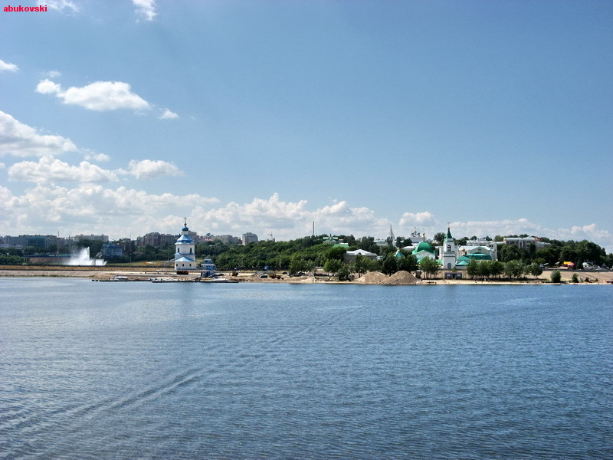

Авторы: ученики 4 класса МБОУ «СОШ №2» г. Чебоксары
Кушманов Александр и Табаков Артур

Задача 1. Чтобы узнать, в каком году был основан г. Чебоксары, реши пример:
585 + (86 - 19) +817=?
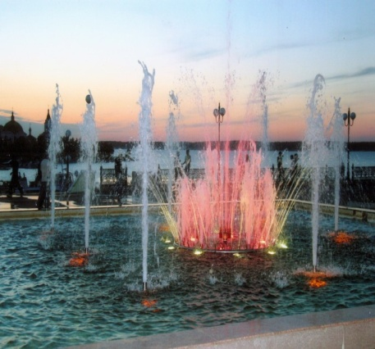
Решение: 585 + (86 - 19) +817=1469
Ответ: 1469.

Задача 2. Как и у нашей планеты, у г. Чебоксары соответствует буква с; тоже есть спутник. Реши примеры и ты узнаешь, как называется город-спутник г. Чебоксары
784 | 457 | 743 | 457 | 422 | 806 | 954 | 457 | 527 | 929 | 931 | 511 | 929 | 527

С | 813+116 | Б | 368+586
Р | 867-356 | К | 913-386
Ч | 654-232 | В | 254+489
Н | 356+428 | А | 618+313
Е | 188+618 | О | 613-156
Решение: 813+116=929 соответствует буква С; 867-356=511 соответствует буква Р; 654-232=422 соответствует буква Ч; 356+428=784 соответствует буква Н; 188+618=806 соответствует буква Е; 368+586=954 соответствует буква Б; 913-386=527соответствует буква К; 254+489=743соответствует буква В; 618+313=931соответствует буква А; 613-156 соответствует буква О. Разместив буквы в таблицу получим город НОВОЧЕБОКСАРСК.
Ответ: НОВОЧЕБОКСАРСК.

Задача 3. Город Чебоксары поделен на административные районы. Наша школа находится в Московском районе города.
Чтобы узнать, сколько административных районов в нашем городе, нужно прибавить 17 к самому маленькому двузначному числу и разделить эту сумму на самое большое однозначное число.
Решение:(10 +17):9=3.
Ответ: 3 административных района.
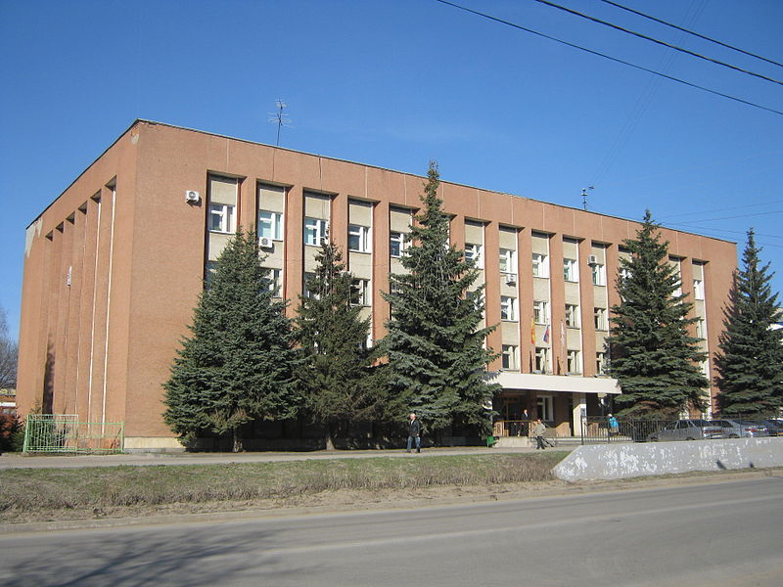
Задача 4. Незаметный на первый взгляд, но важный штрих в архитектуре города - городские часы. История городских часов Чебоксар пока еще молодая - первые «общественные» часы появились здесь только в 1930-е годы. Сегодня около десятка хронометров напоминают жителям города о скоротечности времени.
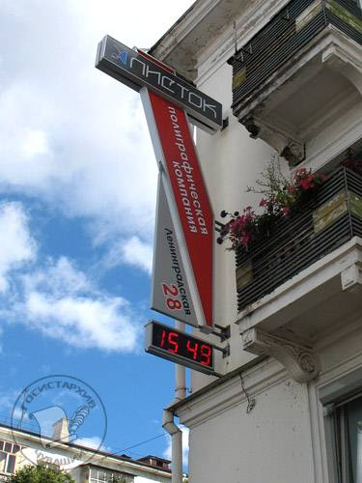
Я люблю подсчитывать сумму цифр на табло электронных часов, например, если часы показывают 13:01, получаю 5. Какую наибольшую сумму цифр я смогу получить?
Решение: если часы показывают 19:59, то получаем наибольшую сумму 24.
Ответ: 24.

Задача 5. Большое значение для города имеет железнодорожное сообщение. От Казанского вокзала Москвы до Чебоксар ходит фирменный поезд «Чувашия»
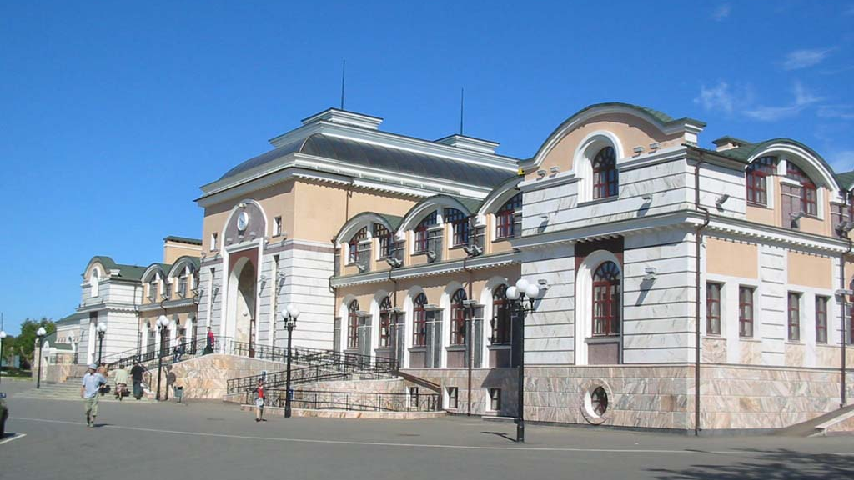
В каком году открылась железная дорога «Канаш - Чебоксары», если известно, что обозначение этого года четырехзначное число, количество сотен и единиц одинаковое, а число десятков в три раза меньше числа единиц? Выбери правильный ответ:
а) 1686 б) 626 в) 1935 г) 1939
Решение: в числе 1939 количество сотен и единиц одинаковое, а число десятков в три раза меньше числа единиц.
Ответ: 1939.

Задача 6. Сегодня в Чебоксарах 19 троллейбусных маршрутов, а в каком году в городе 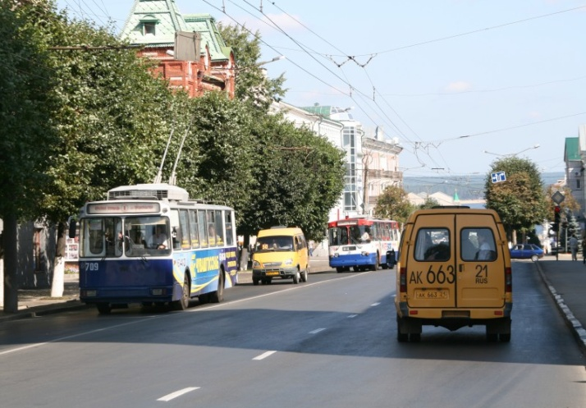появился первый троллейбус, если это произошло спустя 315лет с года основания Чебоксар?
Решение: 1649+295=1964г.
Ответ: Открытие троллейбусного движения состоялось 7 ноября 1964 года.

Задача 7. В Чебоксарах много мостов, самый протяженный мост, расположенный на территории города – Гагаринский мост. Чтобы найти его протяженность реши задачу.
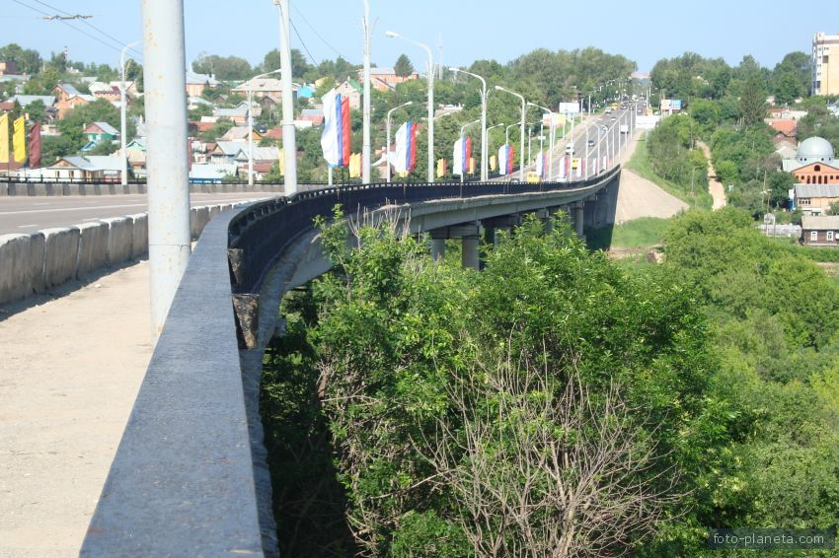
Если к длине Гагаринского моста прибавить 920 дм 40 см, получится длина равная половине километра. Найти длину моста.
Решение:500м=5000дм, 5000 – 920дм 40см = 4079дм 60см.
Ответ: 4079дм 60см.

Задача 8. В 2003г.на набережной Чебоксарского залива был установлен монумент Матери-Покровительницы. Чтобы найти его высоту реши задачу
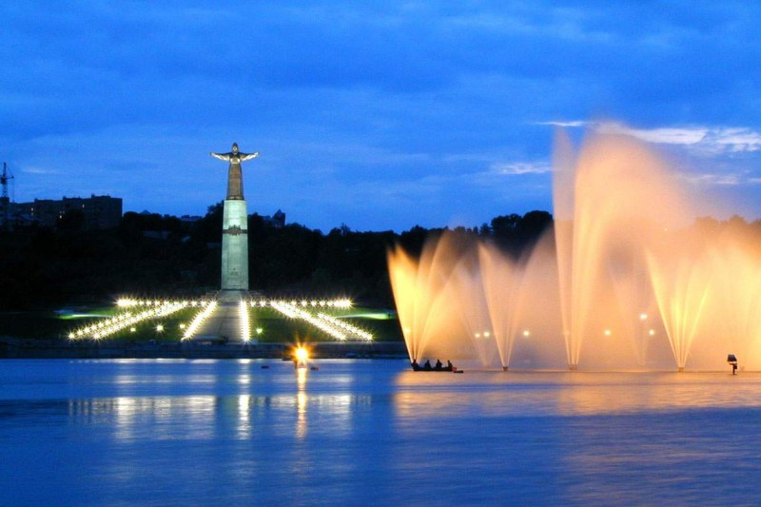
А) Если к половине высоты монумента прибавить 22м, то полученное значение будет на 1м меньше чем его высота. Чему равна высота монумента Матери-Покровительницы.
В) Сколько различных букв в словах ДОСТОПРИМЕЧАТЕЛЬНОСТИ ЧЕБОКСАР?
Решение: А) 23+22+1=46м высота монумента Матери-Покровительницы.
В) Посчитать и получим 14.
Ответ: А) 46м высота монумента Матери-Покровительницы. В) Посчитать и получим 14.

Задача 9. Чебоксары – столица Чувашии. А на каком расстоянии наш город расположен от столицы Российской Федерации – Москвы
+564 +126 -200
168 |  |  |  |  |  | ?
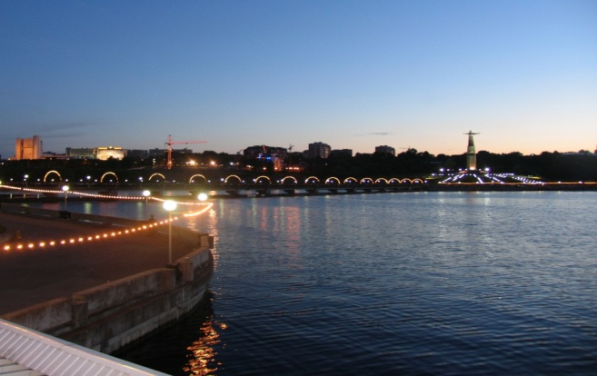
Решение: 168 + 564 + 126 - 200 =658км.Расстояние Чебоксары Москва по трассе составляет 658 км ( а по прямой - 601 км).
Ответ: 658км.

Задача 10. Три мальчика – Саша, Артур и Дима занимаются во «Дворце Детского (юношеского) творчества» в трех различных кружках – «ИНТЕГРАЛ», автодело и шахматы. Артур не знаком с мальчиком, занимающимся в кружке автодело. Саша часто ходит в гости к мальчику, занимающемся в «интеграле». Друг Артура – Дима, хочет в следующем году добавить к своим увлечениям по автоделу занятия в «интеграле». Кто в каком кружке занимается?
Решение: Артур в «интеграле», Саша –в самбо, Дима –автодело.
Ответ: Артур в «интеграле», Саша –в самбо, Дима –автодело.

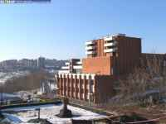

Задача 11. Климат Чебоксар умеренно-континентальный, формируется под воздействием холодных арктических и влажных атлантических воздушных масс. Зима — морозная, снежная, продолжительностью в среднем пять месяцев. Реши задачу.
Если в 12 часов ночи в городе Чебоксары идет cнег, можно ли ожидать, что через 72 часа будет солнечная погода?
Решение: 72 :24 = 3, через трое суток будет ночь.
Ответ: Нет, будет ночь.

Задача 12. В Чебоксарах много детских библиотек. Рядом с нашей школой находится Детская библиотека им. К.И. Чуковского, туда мы часто ходим с классом. Реши задачи.
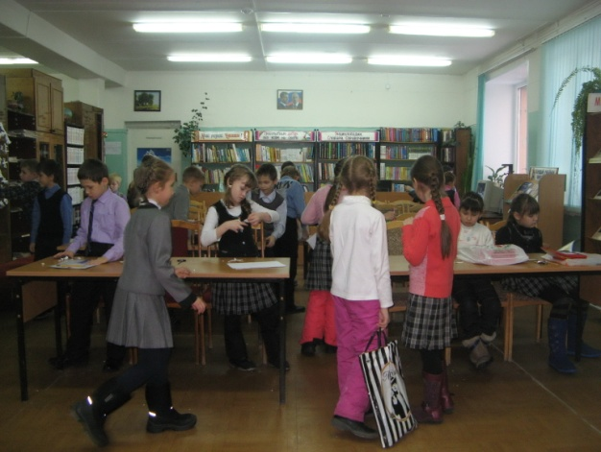
А) Дима прочитал за зимние каникулы на 3 книги больше, чем Саша и на 1 книгу меньше, чем Миша. Всего они прочитали 25 книг. Сколько книг прочитал каждый мальчик?
Б) Я купил 4 книги. Все книги без первой стоят 6 рублей, без второй - 10 рублей, без третьей – 8 рублей, без четвертой – 9 рублей. Сколько стоит каждая книга?
Решение: (24-3-4):3=6 книг прочитал Саша, 6+3=9 книг прочитал Дима, 9+1=10 книг прочитал Миша.
Ответ: 6 книг прочитал Саша, 9 книг прочитал Дима, 10 книг прочитал Миша.

Задача 13. В пределах Чувашской Республики полностью или частично протекает 2356 рек и ручьев общей протяженностью 8650 км. Реши задачу
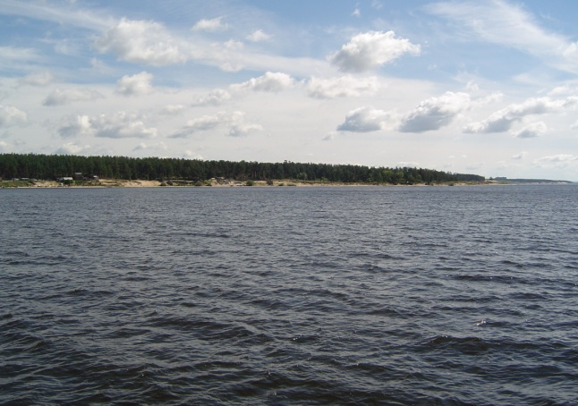
Длина Волги в пределах Чувашии в 2 раза короче длины реки Суры и на 32 км длиннее реки Кубня. Известно, что длина Суры в пределах Чувашии 280 км
Найти длины рек в пределах Чувашии.
Решение:280 : 2 =140 км длина реки Волга, 140 – 32 =172 км длина реки Кубня на территории Чувашии.
Ответ: 140 км - ВОЛГА, 172 км- КУБНЯ, 280 км - СУРА.

Задача 14. Фауна рыб водоемов Чувашской Республики характеризуется обилием карповых - леща, плотвы, язя, сазана и др. Северные виды представлены налимом и хариусом, южные - сазаном, подустом, чехонью, сомом, жерехом и др. Реши задачи.
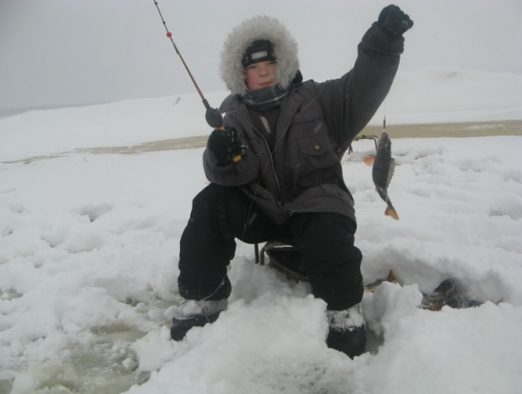
А) Трое рыбаков поймали 75 окуней и стали варить уху.
Когда один рыбак отдал 6 окуней, второй 22, а третий 11, то окуней у них осталось поровну. Сколько окуней поймал каждый рыбак?
В) Из четырех рыбаков второй поймал в 2 раза больше рыбы, чем первый, третий - в 3 раза больше рыбы, чем второй, а четвертый – в 4 раза больше, чем третий. Всего рыбаки поймали 132 рыбы. Сколько рыб поймал первый?
Решение: А) (75 – 6 – 22 - 11) : 3 = 12 окуней, 12+6=18 окуней поймал первый, 12+22= 34 окуня поймал второй, 12+11 = 23 окуня поймал третий. В) 1+2+3·2+4·3·2 =33, 132:33 = 4 рыбы поймал первый, 8 рыб – второй,24 рыбы – третий, 96 рыб – четвертый.
Ответ: А) 18 окуней поймал первый, 34 окуня поймал второй, 23 окуня поймал третий. В) 4 рыбы поймал первый, 8 рыб – второй,24 рыбы – третий, 96 рыб – четвертый.

Задача 15. В Чебоксарах очень популярно занятие спортом. В городе функционируют пришкольные и вузовские спортивные комплексы с игровыми площадками, шахматно-шашечный клуб, теннисный корт, стадионы, центр зимнего плавания. В зимнее время открываются катки (в том числе пришкольные), лыжные трассы, площадки для зимнего футбола. Реши задачу.
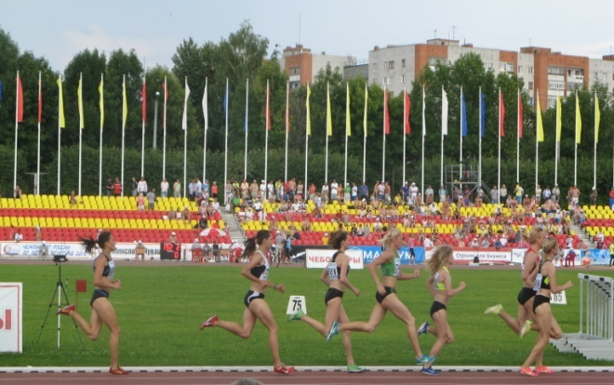
Лена, Оля и Таня участвовали в беге на 100м. Лена прибежала к финишу на 2 секунды раньше Оли, а Оля на 1 секунду позже Тани. Кто прибежал раньше, Таня или Лена и на сколько секунд?
Решение: Лена прибежала первой на 2 секунды раньше Оли ина одну секунду раньше Тани, Таня - на секунду раньше Оли, Оля – после всех.
Ответ: Лена прибежала на одну секунду раньше Тани.

Задача 16. Чебоксары – культурная столица Чувашии. Чувашский государственный театр оперы и балета — самый крупный театр города.
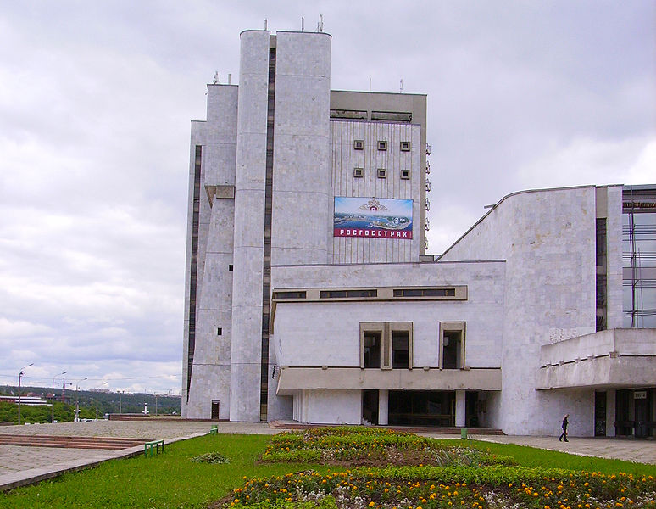
Чтобы найти, сколько человек работает в театре, нужно из самого большого трехзначного числа вычесть пять сотен, шестнадцать десятков и две единицы.
Решение: 999 – 500 – 160 - 1 – 1 = 337 человек.
Ответ: 337 человек.

Задача 17.Водителю необходимо преодолеть путь из города Чебоксары в село Янтиково, протяженность этого пути 70 км. Машина расходует 10 литров бензина на 100 км. Сколько потребуется бензина для преодоления пути в село Янтиково и обратно? Сколько потребуется бензина для преодоления пути из города Чебоксары в село Тойси и обратно, если это расстояние 170км.?
Решение.1)10:100=0,1(л) – расходуется на 1 км
2) 0,1*70=7(л) – расходуется на путь в один конец
3)7*2=14(л) – потребуется на всю дорогу. Ответ: 14 литров.
1)10:100=0,1(л) – расходуется на 1 км
2) 0,1*(170+170)=34(л) 0,1*70=7(л) – расходуется на путь в один конец
Ответ: 34 литра.

Задача 18. 4 колеса автомобиля из Чебоксар до Батырева проехали 160 км. Сколько проехало 1 колесо?
Решение: Все колёса крутятся одновременно.
Ответ: 160 км.

Задача 19.Монумент Матери – Покровительницы состоит из фигуры Матери, пьедестала и стилобата. Фигура Матери 16/25 пьедестала. Высота пьедестала составляет 25 метров. Также известно, что пьедестал выше, чем стилобат в 5 раз. Какова высота монумента Матери?
Решение: 1) 25*16/25=16(м) – высота фигуры матери2) 25/5=5(м) – высота стилобата
3) 5+16+25=46(м) – высота монумента Матери
Ответ: 46 метров. 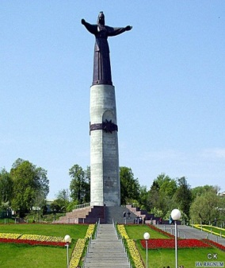

Задача 20. От Дворца детского (юношеского) творчества машина едет со скоростью 30 км/ч. Расстояние между Дворцом творчества и магазином «Шупашкар» - 15 км. а) За сколько времени машина доехала до магазина «Шупашкар»? б) Сколько времени машина простояла на светофоре, если она ехала по дороге в 9 раз больше, чем стояла на светофоре?
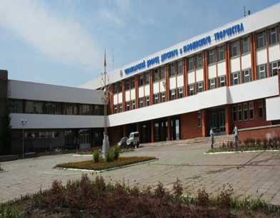Решение:1) 15/30=0,5(ч)=30 минут – время машины
2)1+9=10(частей) – всего
3)30/10=3 минуты – стояла на светофоре.
Вывод: а) Машина доехала до магазина «Шупашкар» за 30 минут
б) Машина стояла на светофоре 3 минуты.
Ответ: а) 30 минут б) 3 минуты.

Задача 21.В городе Чебоксары по улице Воробьевых на месте магазина «Перекресток» была школа №1. Во время ВОВ там открыли эвакогоспиталь. Чтобы узнать, сколько раненых привезли 12 января 1943 года, решите уравнение: 249-х=112
Решение: 249-112=137.
Ответ: 137 раненых.

Задача 22. Во время ВОВ в 1945 году на территории Чувашской АССР было много эвакогоспиталей на 3290 коек, затем количество коек было увеличено до 5220. Найдите количество эвакогоспиталей.
Для этого: Найдите разницу между количеством коек. Полученный ответ вычтите из года указанного в задаче. К результату прибавьте 2.
Решение: 1945-5220-3290+2=17 эвакогоспиталей.
Ответ:17 эвакогоспиталей.

Задача 23. В эвакогоспитали Чувашской АССР 3-января 1942 г. поступили раненые. После лечения из них выписано 2243 чел. Из числа выписавшихся, возвращены в часть 873 чел. Направлено в батальон выздоравливающих 185 человек и отправлены в санаторий 11 человек. Найдите число раненых.
Решение: 2243-873+185+11=1566 раненых.
Ответ: 1566 раненых.

Задача 24. На кубке мира по спортивной ходьбе в г.Чебоксары, мужчины прошли 50 км за 2 часа, а женщины на 30 минут дольше. На сколько км скорость мужчин была больше чем у женщин
Решение: 2часа + 30минут = 2часа 30 минут = 2,5часов., 50 : 2 – 50 :2,5 = 5 км.
Ответ: 5 км.

Задача 25. Чтобы узнать в каком году были основаны Чебоксары, найдите значение выражения 2815-((7²+345+36·15) + 427- (1346-11³ )) = 1469
Решение: 2815-((7²+345+36·15) + 427- (1346-11³)) = 1469
Ответ: 1469

Задача 26. Чувашия – любимый мой край! Чтобы узнать площадь Чувашской Республики найдите значение х, решив уравнение. 22х-4х+(22300+17700)=792400.
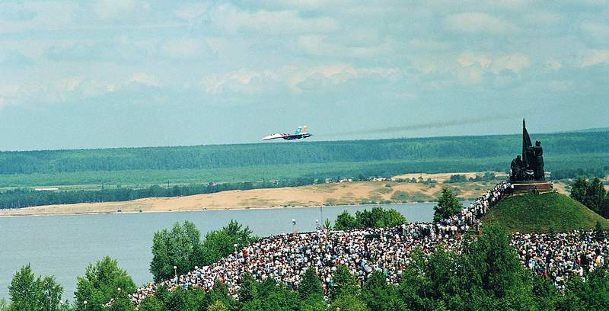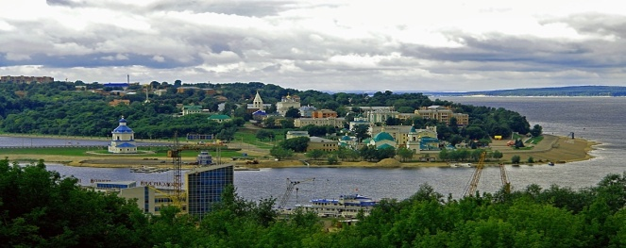

Задача 27. В Чебоксарах живет много разных людей. Чтобы узнать численность Чебоксар решите пример: 16⁴+(580+22³)8+385²+2²+(137979:9)+19⁴-7673
Решение: 16⁴+(580+22³)·8+385²+2²+(137979:9)+19⁴-7673 + 131081 = 480741человек.
Ответ: 480741человек.
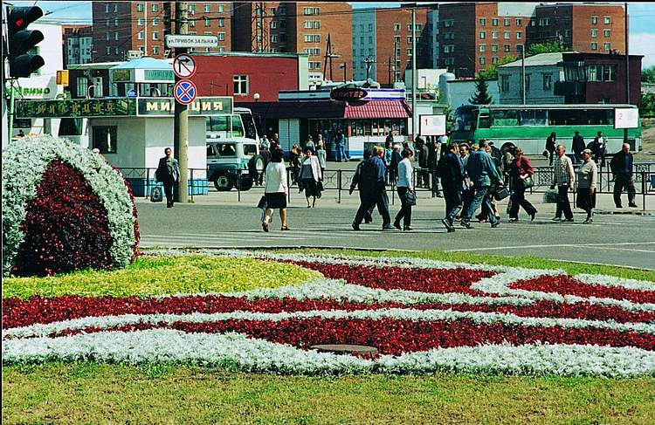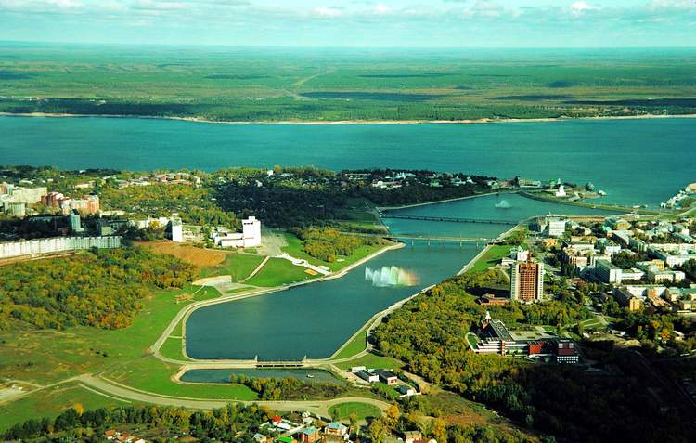

Задача 28. 4 апреля 1973 года Президиум Верховного Совета ЧАССР принимает решение о разделении города Чебоксары на три административных района: Московский, Ленинский и Калининский. Чтобы узнать какой район прячется в этих уравнениях, решите их и распределите буквы в порядке уменьшения.
уравнение | корень | буква
2(х-1)=6
5х-(7+3х)=4х-1
3(2х-3+х)=9
4х-(3х+2)=2х+(4-3х)
2х(3+2)=-10
8-3х-4-х=20
-12-3х-2х-4=14
-4х-2х-3х+6=39
15х+40=2х-90
2 | 4 | -1 | -4 | 3 | -5 | -3 | -6 | -10
н | л | и | с | е | к | н | и | й
Мы знаем – город будет очень красивым... Правильно это Ленинский район. Это типичный район столичного города, в котором доминирует непроизводственная сфера. В нынешних границах район утвержден решением Чебоксарского городского Собрания депутатов Чувашской Республики от 22 декабря 2000 г. N 2230. Помимо ленинского района есть Московский и Калининский.

Решение:4 – л, 3 –е, -3 – н, -1 – и. -4 – с, -5 – к, -6 –и, -10 –й.
Ответ: Ленинский.
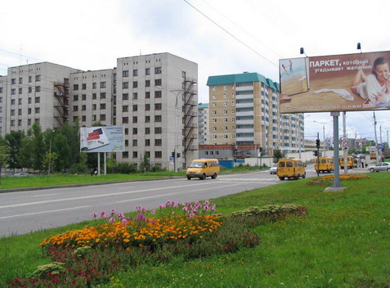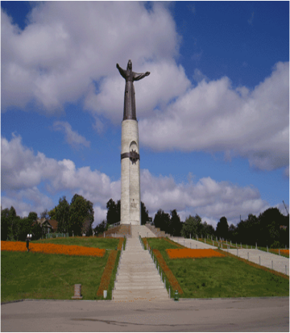
Задача 29. Чтобы узнать численность Калининского района решите уравнение.
х:2 -58600+ 12³ =17028
Решение: х = (17028 + 58600 - 12·12·12)·2 = 147800 человек.
Ответ: 147800 человек.

Задача 30. В Чебоксарах есть чудесный залив, на заливе стоит скульптура посвященная Матери-Покровительнице. Скульптура Матери-Покровительницы представляет собой стоящую на колонне женскую фигуру с распростертыми руками в традиционной чувашской одежде. Чтобы узнать высоту этой скульптуры найдите х: х+1513-785=774
Решение: х = -1513 + 785 + 774 = 46м.
Ответ: 46м.

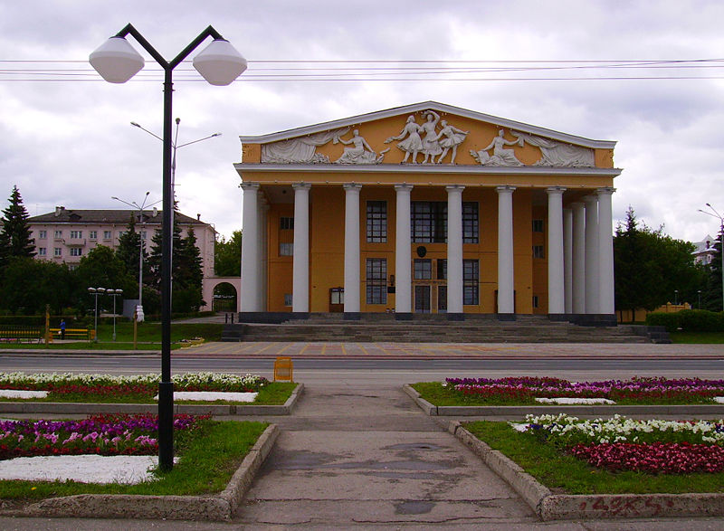
Чувашский государственный академический драматический театр имени К.В. Иванова

Задача 31. На Красной площади находится Чувашский государственный академический драматический театр имени К.В. Иванова. Театр был основан в 1918 году в Казани И. С. Максимовым-Кошкинским. Открылся спектаклем «Не так живи, как хочется» А.Островского. Потом он переехал в Чебоксары. Репертуар театра составляли пьесы чувашских драматургов и переводы русской классики, спектакли игрались на чувашском языке. Чтобы узнать в каком году театр переехал в Чебоксары, решите пример: 3840 :2 – 920 +230·4
Решение: 3840 :2 – 920 +230·4 = 1920 год.
Ответ: В 1920 году театр переехал в Чебоксары.
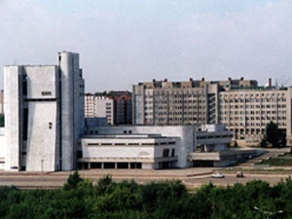 Театр оперы и балета

Задача 32. Этот театр открылся первой чувашской оперой "Шывармань" ("Водяная мельница") Ф.Васильева. Коллектив возглавил Борис Семенович Марков. Первоначально спектакли игрались на сцене Чувашского музыкально-драматического театра. В 1969 г. музыкальная труппа была выделена в самостоятельный Чувашский музыкальный театр, преобразованный в 1993 в Чувашский государственный театр оперы и балета. Чтобы узнать в каком году он открылся, прочитайте условие ещё раз.
Решение: в 1993 в Чувашский государственный театр оперы и балета.
Ответ: 1993год.
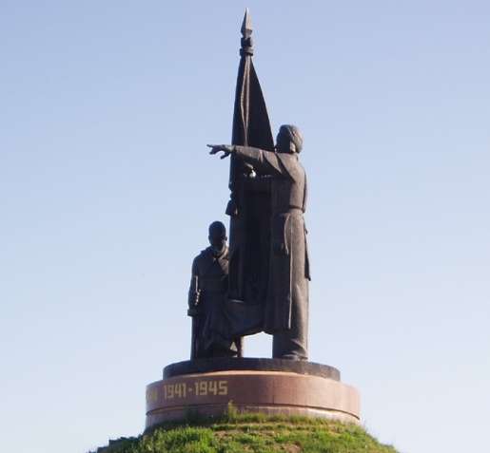 Монумент Славы

Задача 33.На берегу Волги в парке Победы установлен Монумент Славы к 35-летию Победы в Великой Отечественной войне. Чтобы узнать в каком году он был воздвигнут, решите пример:1000 + 490+490
Решение: 1000 + 490+490 = 1980.
Ответ:1980год.

 Задача 34. Ученик Гимназии №5 г.Чебоксары добирается от дома до школы за 30 мин. на троллейбусе, который едет со средней скоростью 30 км/ч. За какое время он дойдёт пешком из школы до дома, если будет идти со средней скоростью 5км/ч?
Решение:30 мин. = 0,5час. 30·0,5 =15км. 15 : 5 = 3 часа.
Ответ: 3часа.

Задача 35. Согласно последней переписи 2002г., население г.Чебоксары составляло 440,8 тыс. человек. Из них мужчин-198,2 тыс. человек, женщин-242,6 тыс. человек. Какой процент мужчин и женщин проживало на тот момент в г.Чебоксары? Ответы округлить до целых.
Решение: 198,2 тыс. человек : 440,8 тыс. человек = о,449637 ≈ 0,45 =45% - мужчин и 100 – 45 = 55% - женщин.
Ответ: 45% - мужчин и 55% - женщин.

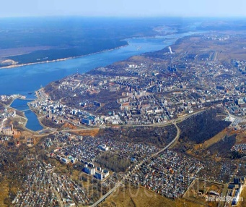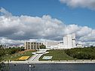
Задача 36. Город Чебоксары состоит из 3-х районов: Ленинского, Калининского и Московского. Общая площадь города составляет 23302 га. Площадь Ленинского района составляет 3700 га. Найдите площадь Московского района, если площадь Калининского района на 383 га больше площади Ленинского района. На сколько площадь Московского района больше площади Ленинского и Калининского районов вместе?
Решение:23302 – 3700 -3700 -383 = 15519га – площадь Московского района.15519 -3700 -3700 -383 = 7736 га.
Ответ: 7736 га.

Задача 37. От ж/д вокзала до залива 10 км. Я проехала на троллейбусе №1 от ж/д вокзала до остановки Красной площади, а потом прошла пешком до залива. От ж/д вокзала до остановки Красной площади 8,5 км. Сколько км я прошла пешком?

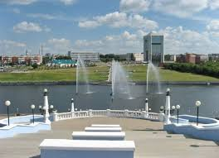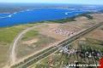
Решение:10 – 8,5 = 1,5 км.
Ответ: 1,5 км.

Задача 38. Между г.Чебоксары и г. Новочебоксарском построили дорогу. Город Чебоксары построил 5/7 часть дороги, а г. Н.Чебоксарск - остальную часть. Во сколько раз часть дороги, построенная г. Чебоксары, больше, чем часть дороги ,построенная г. Н.Ч. ?
Решение:1 -5/7 = 2/7, 5/7 : 2/7 = 2, 5 раз.
Ответ: 2,5 раза больше.

Задача 39. Чебоксары основаны в 1469г.,а Канаш основан на 456 лет позже, чем Чебоксары. Новочебоксарск младше Канаша на 35 лет. Сколько лет Чебоксарам, Канашу и Новочебоксарску, если сейчас идёт 2016 год?
Решение:2016 – 1469 = 547 лет Чебоксарам, 547 – 456 = 91 год Канашу. 91 – 35 =56 лет Новочебоксарску.
Ответ: 547 лет Чебоксарам, 91 год Канашу. 56 лет Новочебоксарску.

Задача 40. Число жителей города 750 тыс. человек . Ежегодно население в нем увеличивается на 2%. Сколько жителей будет в городе через год? Через два года?
Решение:2% = 0,02, 750000 + 750000·0,02 =765000 жителей станет через год, 765 + 765000·0,02 = 780300 жителей станет через два года.
Ответ: 765000 жителей станет через год, 780300 жителей станет через два года.
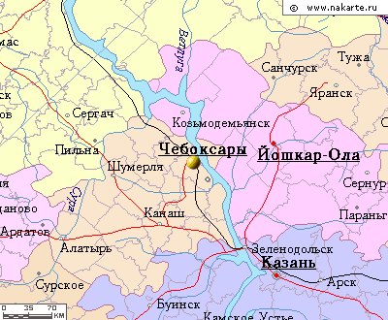
Задача 41. В Ленинском районе города Чебоксары проживает около 123900 человек, что составляет 84% количества жителей проживающих в Калининском районе. Сколько всего человек проживает в нашем городе, если число жителей Московского района составляет на 34300 человек больше, чем жителей Калининского района?
Решение:1)123900х100:84=147500человек.
2)147500+34300=181800человек.
3)123900+147500+181800=453200человек.
Ответ: 453200человек.

Задача 42. В 2005 году в городе Чебоксары родилось 4763 человек, что на 101 человек больше, чем в 2006 году, и на 250 человек меньше, чем в 2007 году. Сколько новых жителей появилось на свет в городе за три года?
Решение:
1) 4763 - 101 = 4662 (чел.) – в 2006 году
2) 4763 + 250 = 5013 (чел.) – в 2007 году
3) 4763 + 4662 + 5013 = 14438 (чел.) – за три года
Ответ: 14438 человек.

Задача 43. В 1871 году с Чебоксарской пристани отгружено льна и конопли в 34 раза меньше, чем хлеба, но в 20 раз больше, чем тряпья. Кроме того, с пристани отгружено 1,5 тысяч пудов орехов, что составляет 60% от количества тряпья, и на 0,4 тысячи пудов больше, чем мочала и рогож. Сколько тысяч пудов всех видов товаров отгружено с Чебоксарской пристани в 1871 году?
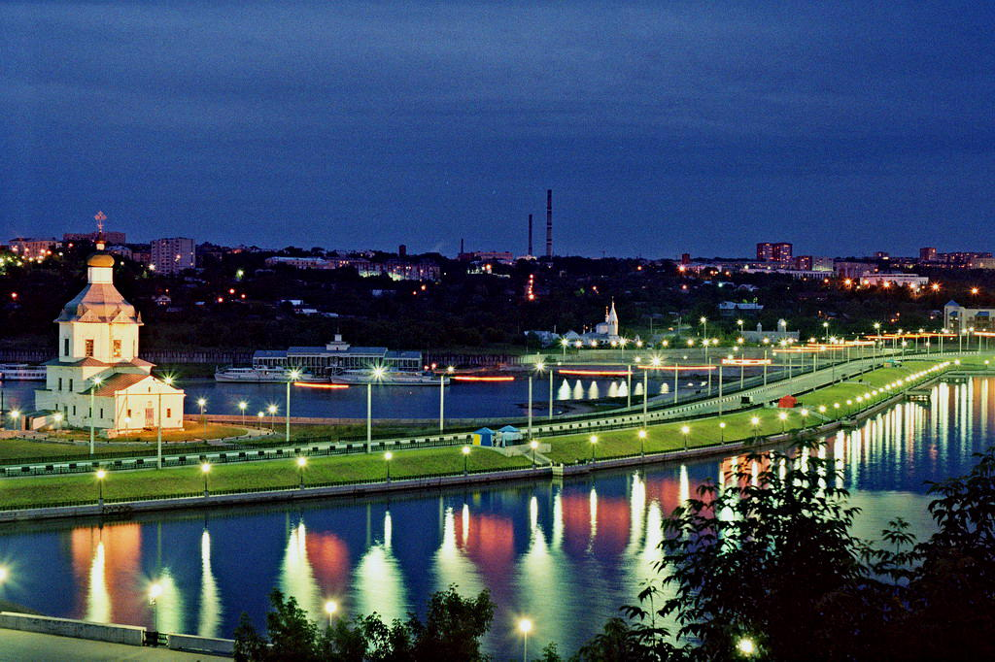
Решение:
1) 1,5 * 100 : 60 = 2,5 (тыс.пудов) – тряпья
2) 1,5 – 0,4 = 1,1 (тыс.пудов) – мочала и рогож
3) 2,5 * 20 = 50 (тыс.пудов) – льна и конопли
4) 50 * 34 = 1700 (тыс.пудов) – хлеба
5) 1,5 + 2,5 + 1,1 + 50 + 1700 = 17551 (тыс.пудов) – всех товаров
Ответ: 17551 тысяч пудов.

Задача 44. В конце 19 века в Чебоксарах функционировали: 110 лавок, которых в 10 раз было больше, чем трактиров, число торговых площадей на 10 меньше чем трактиров. Также работали 3 оптовых склада, которых на 4 меньше, чем постоялых дворов. Сколько всего торговых организаций работало в городе в конце 19 века, если кроме того в городе функционировали столько же винных погребов, сколько постоялых дворов,?
Решение:
1) 110 : 10 = 11 (трактиров)
2) 11 – 10 = 1 (торговая площадь)
3) 3 + 4 = 7 (постоялых дворов)
4) 110 + 11 + 1 + 7 + 7 = 136 (всего)
Ответ: 136 торговых организаций.

Задача 45. В 1913 году в городе Чебоксары проживали дворяне, служители церкви, мещане, купцы, крестьяне и прочие категории населения. Всего их насчитывало 5673 человека, из которых дворян было 39, что составляет 3/10 от числа служителей церкви. Купцов было 22 человека, что на 240 меньше чем прочих категорий населения. Сколько проживало мещан в городе Чебоксары в 1913 году, если их количество было на 4080 человек больше, чем крестьян?
Решение:1) 39 : 0,3 = 130 (чел.) – служителей церкви
2) 22 + 240 = 262 (чел.) – прочие категории населения
Пусть число крестьян – x
Тогда, число мещан - (x + 4080)
3) 39 + 130 + (x + 4080) + 22 + x + 262 = 5673
4533 + 2 x = 5673 2 x = 5673 – 4533 2 x = 1140
X = 570 (чел.) – крестьян
4) 570 + 4080 = 4650 (чел.) – мещан
Ответ: 4650 – мещан

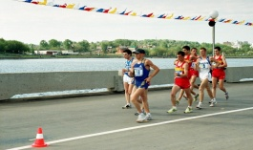
Задача 46. На 23 Кубке мира по спортивной ходьбе спортсмен Денис Нижегородов финишировал с результатом 3 ч 34 мин 14 сек. С каким результатом финишировал Владимир Канайкин, если он отстал от него всего на 2 мин 41 сек.?
Решение: 3 ч 34 мин 14 сек. - 2 мин 41 сек. =
= 3 ч 31 мин 33 сек (время финиша) - Канайкин
Ответ: 3 ч 31 мин 33 сек

Задача 47. В собственности чебоксарцев в 1995 году было 20710 легковых автомобилей, а к 2010 году их количество увеличилось на 27457. Сколько автомобилей было в собственности чебоксарцев в 2006 году?
Решение: 20710 + 27457 = 48167 (автомобилей) – в 2006 году
Ответ: 48167 автомобилей

Задача 48. В городе Канаш имеется 14 детских садиков, а в г.Чебоксары их в 9 − раз больше. На сколько детских садиков в г.Чебоксары больше, чем в г.Алатырь, если известно, что в г. Алатырь их в 12, 7 раза меньше чем в г.Чебоксары?
Решение:
1) 14 * 9 = 127 (садиков) – г.Чебоксары
2) 127 : 12, 7 = 10 (садиков) – г.Алатырь
3) 127 – 10 = 117 (садиков) – больше, чем в Алатыре
Ответ: на 117 больше

Задача 49. В 1985 году предприятиями города выработано кондитерских изделий на 4,2 тысяч тонн меньше, чем хлебобулочных изделий и составляют 15% от объемов производства молока, масла - в 14,5 раза меньше, чем мяса и в 10 раз меньше, чем хлебобулочных изделий. Сколько тысяч тонн продуктов всего было произведено предприятиями города в 1985 году, если известно, что масла было выработано на 1,8 тысяч тонн.
Решение:
1) 1,8 *14,5 = 26, 1 (тыс.тонн) – мяса
2) 1,8 * 10 = 18 (тыс.тонн) – хлебобулочных изделий
3) 18 – 4,2 = 13,8 (тыс.тонн) – кондитерских изделий
4) 13,8 * 100 : 15 = 92 (тыс.тонн) – молока
5) 1,8 +26,1 +18 + 13,8 +92 = 151,7 (тыс.тонн) – всего продукции.
Ответ: 151,7 (тыс.тонн)

Задача 50. Из г.Ульяновск в г.Чебоксары едет автомобиль со скоростью 80 км/час. Какое расстояние между этими городами, если автомобиль доедет до назначенного пункта через 3,05 часов?
Решение: 80 *3,05 = 244 (км) – до г.Чебоксары
Ответ: 244 км.

Задача 51. В нашем городе число музеев и парков, вместе взятых - в 2 раза больше, чем число театров, а число парков на 4 меньше, чем музеев. Число библиотек в городе на 23 больше, чем число театров, музеев и парков вместе взятых. Сколько в нашем городе библиотек? Сколько театров? Сколько парков, если известно, что в нашем городе работает 7 музеев?
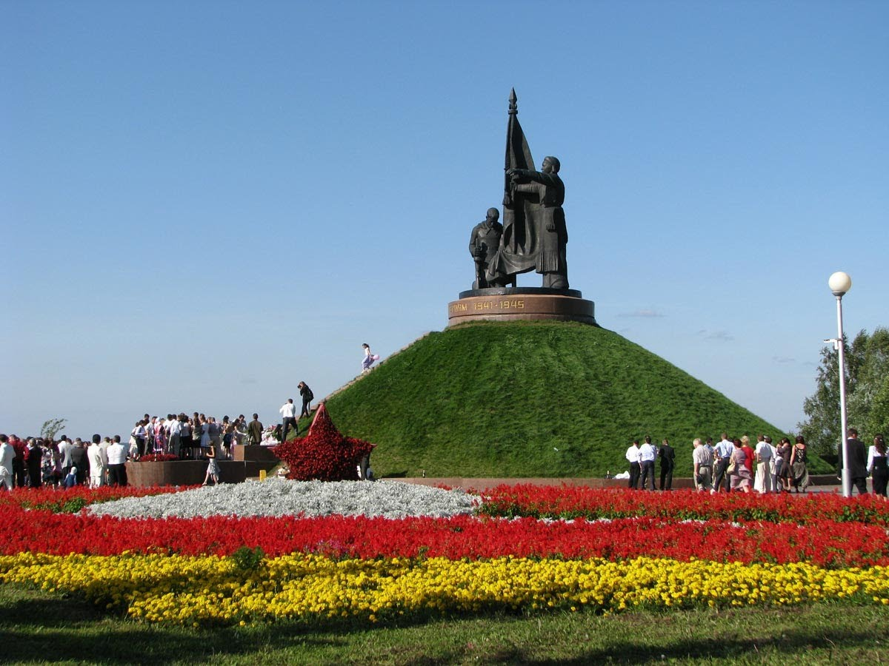
Решение: 7 – 4 = 3 парка, (7 +3) :2 = 5 театров, 23 + 7 + 3 + 5 = 38 библиотек.
Ответ: 7 – 4 = 3 парка, 5 театров, 38 библиотек.

Задача 52. В нашем городе открыто 144 спортивных зала, число которых в 36 раз больше, чем стадионов. Число бассейнов составляет 12,5% от числа спортивных залов. Сколько в нашем городе стадионов? Сколько бассейнов?
Решение:1) 144 : 36 = 4 (стадиона)
2) 144 * 0, 125 = 18 (бассейнов)
Ответ: 4 стадиона, 18 бассейнов

Задача 53. Известно, что Чебоксарам в 2008 году исполнилось 539 лет. В каком году основан город?
Решение:2008 – 539 = 1469г.
Ответ: 1469 год.

Задача 54. От «Макдоналдса» до универмага «Шупашкар» примерно 10 км и 15 остановок. За какое время проедет это расстояние троллейбус, ехавший со скоростью 20 км/ч, если водитель на каждой остановке тратит 1 минуту?
Решение: 10 км : 20 км/ч + 0,25ч = 0,75 час. = 45минут.
Ответ::45 минут.

Задача 55. Теплоход от речного порта отправился в 9:30 часов утра со скоростью 12 км/ч. Когда приплыл теплоход в санаторий «Чувашия», если от речного порта до санатория «Чувашия» 3 км?
Решение:9:30часов = 9,5 часа. 9,5часа + 3км : 12км/ч =9,75часа = 9:45 часов.
Ответ: 9:45часов.

Задача 56. Теплоход плывёт со скоростью 20 км/ч. Ширина Волги 5 км. За сколько минут теплоход переплывёт реку?
Решение: 5 : 20 = 0,25 ч. =15 минут.
Ответ: 15 мин.

Задача 57. На кубке мира по спортивной ходьбе в г.Чебоксары, мужчины прошли 50 км за 2 часа, а женщины на 30 минут дольше. На сколько скорость мужчин была больше чем у женщин?
Решение:50:2=25 км/ч – скорость мужчин, 50:2,5=20 км/ч – скорость женщин
25-20=5 км/ч – разница в скорости
Ответ: на 5 км/ч
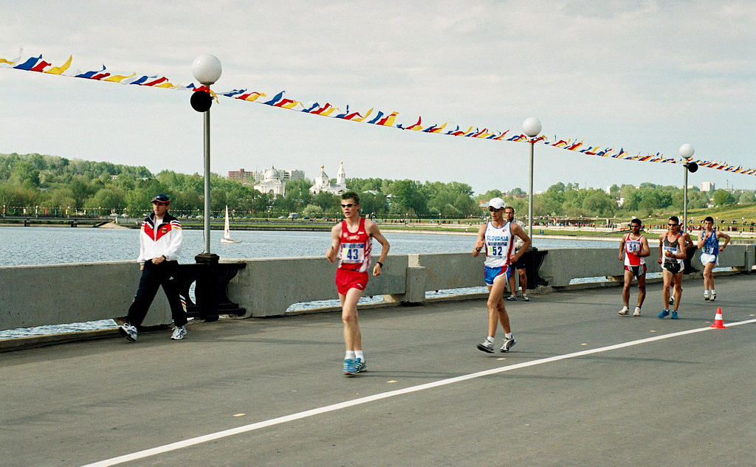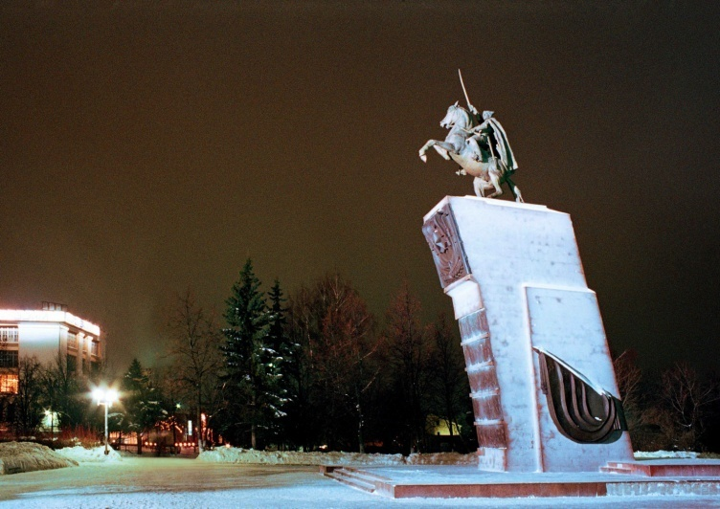

Задача 58. От памятника «Чапаева» до памятника «Матери» примерно 5 км и 8 остановок. За какое время проедет это расстояние троллейбус, ехавший со скоростью 20 км/ч, если водитель на каждой остановке тратит 1 минуту?
Решение:5: 20 = 0,25часов = 15минут, 15 +8 = 23 минуты.
Ответ: 23 минуты.

Задача 59. От Чебоксар до Канаша 80 км. Два автомобиля выехали навстречу друг другу в 10:00 часов утра. Скорость первого автомобиля 60км/ч, а второго 40км/ч. В котором часу автомобили встретятся? На каком расстоянии от Чебоксар встретятся автомобили?
Решение: 80 : (60 + 40) = 0,8 часа= 48минут. 10часов +48минут = 10:48 часов. 0,8 ·60 = 48км.
Ответ: 10часов 48минут и на расстоянии 48км от Чебоксар.

Задача 60. Поезд отправляется из Канаша в Сочи. На следующий час другой поезд отправляется из Сочи в Канаш. Оба поезда идут с одной и той же скоростью. Какой из них в момент встречи будет находиться на меньшем расстоянии от Канаша?
Решение: оба на одинаковом расстоянии.
Ответ: оба на одинаковом расстоянии.

Задача 61. Велосипедист едет по роще. Каждое колесо двухколёсного велосипеда проехало 6 км. Сколько км проехал велосипедист?
Решение: 6 км проехал велосипедист .
Ответ: 6 км.

Задача 62. В пятом классе Гимназии №5 каждый мальчик дружит с тремя девочками, а каждая девочка – ровно с четырьмя мальчиками. Кого в классе больше: девочек или мальчиков?
Решение: мальчиков больше, чем девочек.
Ответ: мальчиков больше.

Задача 63. Почему парикмахер в Чебоксарах подстрижёт двух мальчиков охотнее, чем одну девочку?
Решение: больше прибыли от двух, чем от одного.
Ответ: больше прибыли от двух, чем от одного.

Задача 64. На троллейбусе ученик до школы добирается за 30 минут, а на маршрутке в 2 раза быстрее. За сколько минут ученик добирается на маршрутке.?
Решение:30 : 2 =15 минут.
Ответ: 15 минут.

Задача 65. На рынке в г.Чебоксары килограмм помидоров стоит 30 рублей, а огурцы 2/3 стоимости помидоров. Мама принесла 2 килограмма помидоров и 3 килограмма огурцов. Сколько рублей потратила мама?
Решение:30 :3·2·3 + 30·2 = 120рублей.
Ответ: 120 руб.

Задача 66. От Чебоксар до Москвы 600 км. Водитель выехал из Чебоксар в 6 часов утра со скоростью 80 км/ч и ехал с этой скоростью 4 часа. После этого он остановился поесть. Это отняло у него полчаса. Оставшийся путь он проехал со скоростью 70 км/ч. В котором часу он доехал до Москвы?
Решение:(600 – 4 ·80):70 + 4 + 0,5 =8,5 часа ехал до Москвы, 6 + 8,5 = 14,5часа.
Ответ: в 14,5 ч.

Задача 67. Строители дома в Чебоксарах за 1 месяц сделали 3/10 своей работы. Во 2 месяц они сделали 2/5 работы. Сколько им осталось сделать?
Решение: 1 – 3/10 – 2/5 = 3/10.
Ответ:: 3/10 .

Задача 68. От Чебоксар до Нижнего Новгорода 250 км. Из Чебоксар выехал автомобиль со скоростью 100 км/ч. Через час из Нижнего Новгорода выехал автобус со скоростью 70 км/ч. Кто из них был ближе к Нижнему Новгороду?
Решение: Оба на одинаковом расстоянии.
Ответ:: Оба на одинаковом расстоянии.
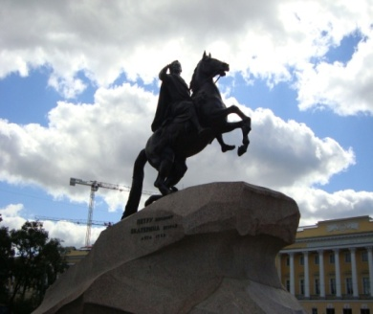
Задача 69. Город Чебоксары основан в 1469 году, а Санкт-Петербург на 234 года позже. В каком году основан Санкт-Петербург?
Решение: 1469 + 234 = 1703году.
Ответ:: 1703год.

Задача 70. 4 колеса автомобиля из Чебоксар до Батырева проехали 160 км. Сколько проехало 1 колесо?
Решение: 160 км.
Ответ:: 160 км.

Задача 71. В 2015 году 24 % горожан ходят в кинотеатры, 18,7%- в театры, ночные клубы и дискотеки привлекают 16% любителей активного отдыха, 15% отдают предпочтение концертам, 10,9% ходят отдыхать в парк, 7,4% проводят свой досуг в фитнес-клубах и спорткомплексах. Сколько же процентов горожан предпочитают проводить свободное время дома на диване?
Решение: 100-24-18,7-16-15-10,9-7,4=8%
Ответ: 8%.

Задача 72. В Чебоксарах живет 453 тысячи человек. В Калининском районе - 147 тысячи, в Ленинском районе - 123 тысячи. Сколько людей проживает в Московском районе? На сколько жителей в Калининском районе больше, чем в Ленинском районе?
Решение: 453-147-123=183.
147-123=24.
Ответ: 183 тысячи; 24тысячи.

Задача 73. Российский государственный академический театр драмы им. А.С. Пушкина – легендарный Александринский театр – является старейшим национальным театром России. Он был основан в 1756 году. Чувашский государственный театр юного зрителя им. Михаила Сеспеля был основан в 1918 году. На сколько лет Александрийский театр старше театра имени Михаила Сеспеля?
Решение: 1918-1756=162года.
Ответ: 162года

Задача 74. 56,2% чебоксарцев положительно относятся к объединению городов Чебоксары и Новочебоксарск, 20,6% - отрицательно , 5,3% - не поняли вопроса, 4,5% отказались отвечать. Сколько % чебоксарцев затруднились ответить?
Решение: 100-56,2-20,6=23,8.
Ответ: 23,8%

Задача 75. В Ленинском районе города Чебоксары проживает около 123900 человек, что составляет 84% количества жителей проживающих в Калининском районе. Сколько всего человек проживает в нашем городе, если число жителей Московского района составляет на 34300 человек больше, чем жителей Калининского района?
Решение: 1) 123900 : 0,84 = 147500 (чел.) – в Калининском районе
2) 147500 + 34300 = 181800 (чел.) – в Московском районе
3) 123900 + 147500 + 181800 = 453200 (чел.) – всего жителей в г.Чебоксары
Ответ: 453200 человек.

Задача 76. В Чебоксарах в 2007 году построили 60000м² жилья, а в 2008 году построили 1,5 больше. Сколько квадратных метров построили в 2008 году?
Решение: 60000 ·1,5 = 90000м².
Ответ: 90000м².

Задача 77. В Чебоксарах родилась первая в 2016 году тройня. Сколько лет в Чебоксарах не было тройни?
Решение:2016 -1469 =547лет.
Ответ::547 лет.

Задача 78. В эвакогоспитали Чувашской АССР 3-января 1942 г. поступили раненые. После лечения из них выписано 2243 чел. Из числа выписавшихся, возвращены в часть 873 чел. Направлено в батальон выздоравливающих 185 человек и отправлены в санаторий 11 человек. Найдите число раненых.
Решение: 2243-873+185+11=1566 раненых.
Ответ: 1566 раненых.

Задача 79. Во время ВОВ в 1945 году на территории Чувашской АССР было много эвакогоспиталей на 3290 коек, затем количество коек было увеличено до 5220. Найдите количество эвакогоспиталей.
Для этого: Найдите разницу между количеством коек. Полученный ответ вычтите из года указанного в задаче. К результату прибавьте 2.
Решение: 1945-5220-3290+2=17 эвакогоспиталей.
Ответ:17.

Задача 80. Картина жизни города Алатыря в 1941-1945гг, описана в книге «И стал тыл фронтом » в издание также вошли воспоминания тружеников и детей тыла. Книга опубликована в 2010 г. Найдите количество страниц в книге. Для этого выполните действия 105∙1945:2002-0,01048
Решение: 105∙1945:2002-0,01048 = 102 страницы в книге.
Ответ: 102 страницы.

Задача 81. Авторами необычной книги Я.Н. Зайцева «Памяти серебряная нить» являются многие люди: ветераны, труженики тыла, их дети и т.д. И у каждого читателя есть возможность дополнить эту книгу. На данный момент в ней собраны имена тружеников. Книга выпущена в 2003 году, в ней 208 страниц. О скольки тружениках собран материал в книге?
Для этого: год издания разделите на количество страниц и округлите число до десятков.
Затем умножьте результат на 700. Ответ готов!
Решение:
- Год издания разделите на количество страниц
- 2003:208=9.6
- Округляем 9.6=10
- Затем умножьте результат на 700
- 10*700=7000
Ответ: о 7000 тружениках собран материал в книге.

Задача 82. В годы ВОВ, которая длилась 4 года. Канашцы были удостоены ордена Ленина, 10-ордна Боевого Красного Знамени, 92-ордена Красной Звезды,6 сотен Канашцев боевых медалей. Найдите число Канашцев, удостоенных ордена Ленина.
Для этого решите уравнение: 92:4-У=10
Решение: 92:4-10=13.
Ответ: 13 Канашцев, удостоены ордена Ленина..

Задача 83. В городе Чебоксары по улице Воробьевых на месте магазина «Перекресток» была школа №1. Во время ВОВ там открыли эвакогоспиталь. Чтобы узнать, сколько раненых привезли 12 января 1943 года, решите уравнение: 249-х=112
Решение: 249-112=137.
Ответ: 137 раненых привезли.

Задача 84. Когда были основаны Чебоксары, если в этом году Чебоксарам исполнилось 547лет?
Решение: В 2016 – 547 =1469году.
Ответ:: 1469г.
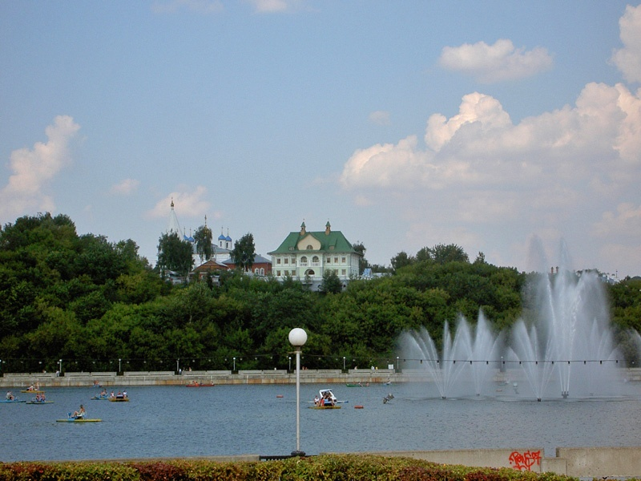

Задача 85. Средняя скорость троллейбуса 40 км/ч. Расстояние от школы до дома без остановок он проезжает за 3 мин. Остановки находятся через каждые 200 м. На остановке троллейбус стоит 20 сек. За сколько времени я пройду это расстояние, если для этого мне потребуется в 3 раза больше времени?
Решение:
1) 40 км/ч=4/6 км/мин – скорость троллейбуса
2) 4/6*3=2(км) – расстояние от школы до дома
3)2000/200=10(ост.) – от школы до дома
4) 9*20=180 секунд=3 минуты – стоит на остановках
5) 3+3=6(мин.) – время троллейбуса
6) 6*3=18(мин.) – моё время
Ответ: 18 минут.

Задача 86. Если идти со скоростью 3 км/ч, то Октябрьский мост можно пройти за 7 мин. Длина Московского моста на 90 м меньше Октябрьского. Длина Калининского моста в два раза меньше Московского. Длина Гагаринского моста на 20 м больше длин Московского и Калининского мостов вместе взятых. За сколько времени я пройду Гагаринский мост, если буду идти с той же скоростью?
Решение: 3 км/ч=3000м/ч = 3000м/60мин
1) 3000*7/60= 350(м) – Октябрьский мост
2) 350-90=260(м) – Московский мост
3) 260/2=130(м) – Калининский мост
4) 260+130+20=410(м) – Гагаринский мост
5) 410/50=8,2(мин) – Гагаринский мост
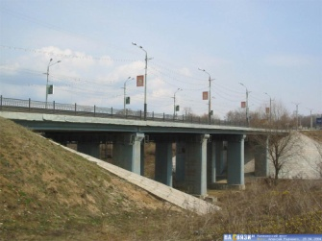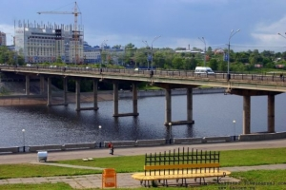
Ответ: за 8,2 мин.

Задача 87. Город Чебоксары состоит из 3-х районов: Ленинского, Калининского и Московского. В 1990 году в городе Чебоксары проживало 432 000 человек. К 2011году эта цифра увеличилась на 6%. В Калининском районе проживает 1/3 населения г. Чебоксары. В Московском районе на 20 000 человек больше. Сколько человек проживает в Ленинском районе.
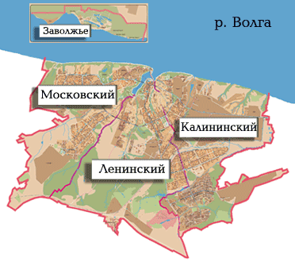
Решение:
- 432 000*0,06=20 920 - 6%
- 432 000+25 920=457 920 - сейчас
- 457 920/3=152 640 - в Калининском районе
- 457 920-152 640=305 280 – в Ленинском и
Московском районах вместе
- 305 280-20 000=285 280
- 285 280/2=142 640 – в Ленинском районе
Ответ: 142 640 человек.

Задача 88. Город Чебоксары состоит из 3-х районов: Ленинского, Калининского и Московского. Общая площадь города составляет 23 302 га. Площадь Ленинского района составляет 3 700 га. а) Найдите площадь Московского района, если площадь Калининского района на 383 га больше площади Ленинского района. б)На сколько площадь Московского района больше площади Ленинского и Калининского районов вместе?
Решение:
1)3 700+383=4 083(га) – площадь Калининского района
2)23 302-(3 700+4 083)=15 519(га) – площадь Московского района
3) 3 700+4 083=7 783(га) – площадь Калининского и Ленинского районов вместе
4)15 519-7 783=7 736(га) – больше
Ответ: а)15 519 га б) на 7 736 га.

Задача 89. От Дворца детского (юношеского) творчества машина едет со скоростью 30 км/ч. Расстояние между Дворцом творчества и магазином «Шупашкар» - 15 км. а) За сколько времени машина доехала до магазина «Шупашкар»? б) Сколько времени машина простояла на светофоре, если она ехала по дороге в 9 раз больше, чем стояла на светофоре?
Решение:
1) 15/30=0,5(ч)=30 минут – время машины
2)1+9=10(частей) – всего
3)30/10=3 минуты – стояла на светофоре.
Ответ: а) 30 минут б) 3 минуты.
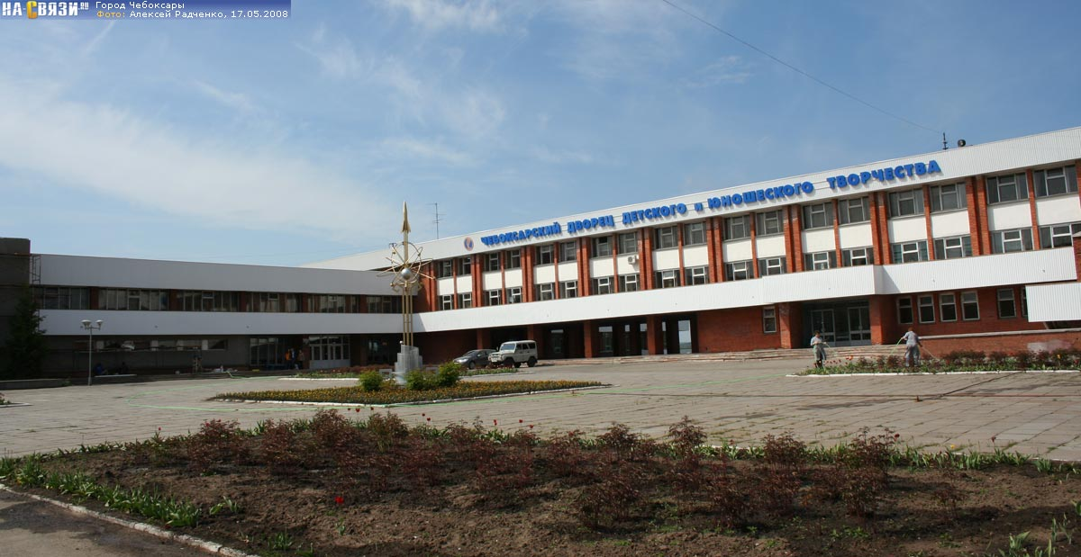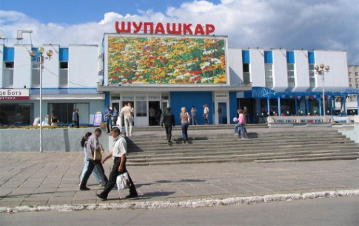

Задача 90. Если бы наш город был старше на 57 лет, то в этом году ему бы исполнилось 600 лет. Когда был основан город Чебоксары?
Решение: 1) 2012+57=2069(лет) – было бы
2) 2069-600=1469(году) – основаны Чебоксары
Ответ: в1469 году.

Задача 91. Организация «Чувашпечать» получала журналы 3 дня. В первый день она получила 350 журналов. Во второй день получила на 100 журналов больше, чем в первый день. В третий день она получила в два раза меньше журналов, чем в первый и второй вместе. «Чувашпечать» рассылает журналы в Ленинский, Московский и Калининский районы. В Калининский - 50%, в Ленинский - 20%, а в Московский - 30%.
Сколько журналов получил каждый из этих районов за 3 дня?

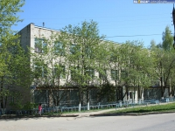
Решение:
1)350+100=450(ж.) – во второй день
2)(350+450)/2=400(ж.) – в третий день
3)400+450+350=1200(ж.) – всего
4)1200*0,5=600(ж.) – в Калининский район
5)1200*0,2=240(ж.) – в Ленинский район
6)1200*0,3=360(ж.) – в Московский район
Ответ: 600; 240; 360;

Задача 92. Монумент Матери – Покровительницы состоит из фигуры Матери, пьедестала и стилобата. Фигура Матери 16/25 пьедестала. Высота пьедестала составляет 25 метров. Также известно, что пьедестал выше, чем стилобат в 5 раз. Какова высота монумента Матери?
Решение:
1) 25*16/25=16(м) – высота фигуры матери2) 25/5=5(м) – высота стилобата
3) 5+16+25=46(м) – высота монумента Матери
Ответ: 46 метров.

Задача 93. Самый длинный троллейбусный маршут №3, протяженность полного круга 28км. Самый короткий маршут №20, на 13км. меньше маршута №3. Средняя скорость троллейбуса 40км/ч. На сколько быстрее троллейбус проедет маршут № 20, чем маршут №3?
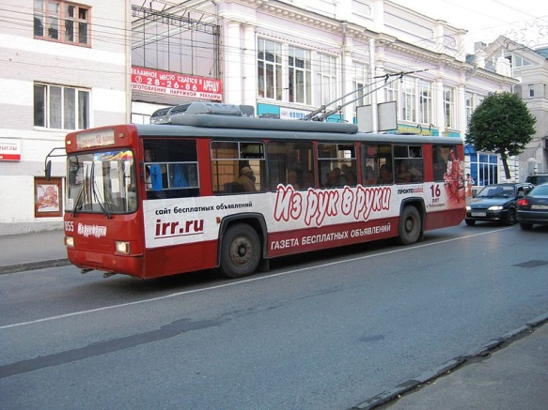
Решение:
1)28-13=15(км.)-маршут №20
2)28/40=0,7(часа)-проезжает маршут №3
3)15/40=0,025(часа)-проезжает маршут №20
4)0,7-0,025=0,675(часа)-быстрее
Ответ: на 0,675 часа троллейбус быстрее проезжает маршрут №20, чем маршрут №3.

Задача 94. Водителю необходимо преодолеть путь из города Чебоксары в село Янтиково, протяженность этого пути 70 км. Машина расходует 10 литров бензина на 100 км. Сколько потребуется бензина для преодоления пути в село Янтиково и обратно? Сколько потребуется бензина для преодоления пути из города Чебоксары в село Тойси и обратно, если это расстояние 170км.?
Решение. 1)10:100=0,1(л) – расходуется на 1 км
2) 0,1*70=7(л) – расходуется на путь в один конец
3)7*2=14(л) – потребуется на всю дорогу
Ответ 1: 14 литров.
1)10:100=0,1(л) – расходуется на 1 км
2) 0,1*(170+170)=34(л)
0,1*70=7(л) – расходуется на путь в один конец
Ответ 2: 34 литра.

Автор: Ученик 6 класса МБОУ «СОШ №45» г. Чебоксары
Петрянкин Даниил

Задача №1. 21 троллейбус вмещает 120 пассажиров. На остановке Эльгера в нём находилось 15% пассажиров, а на остановке Студенческий городок туда зашло ещё 25% и 10% вышло. Сколько всего пассажиров стало в троллейбусе?
Решение. 15% = 0,15 25% = 0,25 10% = 0,1
- 120x0,15=18 (чел.) – было в автобусе до остановки Эльгера
- 120x0,25=30 (чел.) – зашло человек н остановки Студенческий Городок
- 120x0,1=12
- 18+30-12=36 (чел.)
Ответ: 36 пассажиров.

Задача №2. Каждый день от остановки университет до остановки медицинский центр мальчик ездит на 21 троллейбусе. Длина пути составляет 11.98 км. Сколько км проезжает мальчик за 1 год?
Решение. 11.98 × 2 = 23,96 (км) едет мальчик 21 троллейбусе туда и обратно 23,96 × 360 = 8625,6 (км). Ответ: 8625,6 км едет мальчик от остановки университет до медицинский центр на 21 троллейбусе.
Задача №3 Население Чувашской республики - 1 236 247 чел., а население Чебоксар составляет: на 756 123 человек меньше. Сколько человек проживают в Чебоксарах?
Решение.$1236247$ -$756123$ = 480124 тыс. человек проживают в городе Чебоксары.
Ответ: 480124 тыс. человек проживают в городе Чебоксары

Задача №4.Чувашия – республика в России Находится в центре европейской части России. Столица республики - город Чебоксары. Площадь республики - 18 300 км². Какая площадь будет у Чебоксар, если она в 73,2 км² меньше площади Республики? Решение. 18300/73,2=250 (км²).
Ответ: 250 км² - площадь города Чебоксар
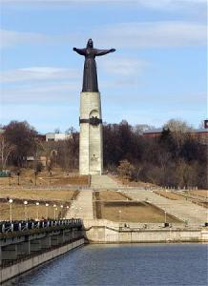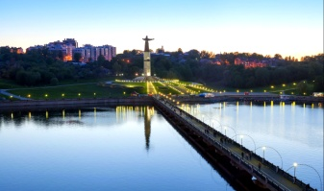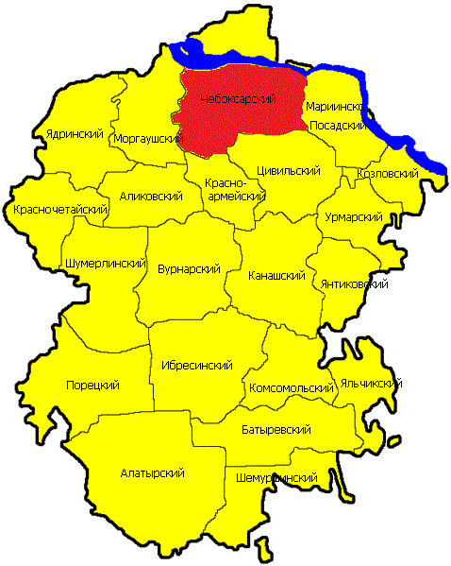
Задача №5. Монумент Матери — произведение монументального искусства, расположенное в исторической части города Чебоксары, на древнем холме, примыкающем с запада к Чебоксарскому заливу. Дата основания – 9 мая 2003 года. Сколько месяцев Монументу Матери на апрель 2016?
Решение. В году 12 месяцев. 2016-2003=13 (лет)
13×12 =155 (мес.)
Ответ: 155 месяцев Монументу Матери.

Задача №6. Главная площадь столицы начала оформляться с 1938 года и называлась Советской, а с 1996 года – площадь Республики. Сколько лет прошло между переименованием площади Советская в Республиканскую?
Решение. 1996-1938=58 (лет).
Ответ: 58 лет прошло между переименованием площади Советская в Республиканскую.

Задача №7. С Чебоксарского залива одновременно водном и том же направлении выехали две легковые машины. Скорость первого из них была больше скорости второго и составляла 59 км/ч. Через 25 минут расстояние между легковыми машинами было равно 5 км. Найдите скорость второго автомобиля.
Решение. Пусть x км/ч. – скорость второй легковой машины. За 25 мнут первая легковая машина проехала на 5 км больше, чем вторая, 25мин. = $1/4$часа.
Составим уравнение: (59 – х) ·1/4 = 5 Х = 59-20 = 39.
Ответ: 39 км/ч – скорость второй легковой машины.

Задача №8 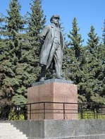Памятник В.И. Ленину был построен в 1960 г., а монумент Богини Матери на 56 лет позже. Сколько лет монументу матери? Решение. 1960+56=2003; 2016-2003=13
Ответ: Монументу Матери 13 лет.

Задача №9. Чувашский государственный академический драматический театр имени К. В. Иванова основали в 1918 г., а Государственный ордена «Знак почёта» Русский драматический театр на 59 месяцев позже. Сколько лет Государственному ордену «Знак почёта» Русскому драматическому театру на 2016 год ?
Решение. В году – 12 месяцев. 59-48=11 (месяцев) – осталось. 48 месяцев = 4 года. 1918+4=1922 (год) - дата основания. 2016-1922=94 (года). Ответ: Государственному ордену «Знак почёта» Русскому драматическому театру 94 года и 11 месяцев.

Задача №10. Городу Чебоксары в 2025 году будет 556 лет. В каком году был основан город?
Решение. 2025-556=1469 год.
Ответ:1469год.

Задача № 11. Чебоксары родились в 1469 году. Сейчас 2015 год. Сколько лет Чебоксарам будет в 2029году?
Решение. 2015-1469+(2029-2015)=560 лет.
Ответ: 560 лет.

Раздел 4.
Чувашские народные сказки в математических задачах.
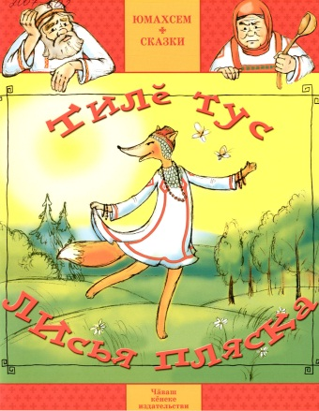

Автор: ученица 10 класса МБОУ «СОШ №57» г.Чебоксары
Константинова Арина

Задача 1:
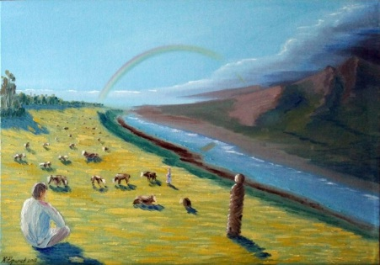
В стаде Улыпа-богатыря было 129 животных , 2/3 из них были овцами, так же в стаде Улыпа – богатыря было 30 коров, а вся остальная часть лошади. Сколько лошадей было в стаде Улыпа – богатыря? («Мост Азамата»)
Решение:
Узнаем, сколько овец было в стаде:
129*2/3 = 86 (овец);
Найдем оставшееся кол-во животных:
129-86 = 43 (животных)
Найдем кол-во лошадей:
43-30=13 (лошадей)
Ответ:13 лошадей

Задача 2:
От дома старика до леса 1440 м. Лиса пробежала первые 400м за 4с, потом 540м она пробежала за 9с и последние 500м за 7с. Какова средняя скорость, с которой бежала лиса ( км/ч)? («Лиса – плясунья»)
Решение:
$v_{ср}=\frac{S_{1}+S_{2}+S_{3}}{t_{1}+t_{2}+t_{3}}$
По формуле найдем среднюю скорость:
$v_{ср}=\frac{400+540+500}{4+9+7}=72$ м/с;
Переведём в км/ч:
20*1000/3600= 20 км/ч
Ответ: 20км/ч

Задача 3:
Засеял Иван поле горохом. Как-то раз он решил измерить площадь поля. В длину он прошел 188 шагов, а в ширину 95 шага. Какова площадь поля в метрах, если известно, что один шаг Ивана равен 1,1м? («Золотая сумка»)
Решение:
Переведем длину и ширину, которую отмерил Иван в метры:
1)188*1,1 = 206,8 м
2)95*1,1 = 104,5 м
Найдем площадь:
3)206*104,5 = 21610,6 $м^{2}$
Ответ: 21610,6 $м^{2}$

Задача 4:
Однажды Мамалдык отправился на восток в поисках своей невесты. Первоначально он шел со скоростью 5км/ч, через 12ч дошел до дворца совей сестры Чагак, там он остановился на 3 дня. Затем он шел со скоростью 4,8 км/ч и спустя 10ч дошел до дворца средней сестры Чегесь. Спустя 3 дня он пошел дальше со скорость 5,5 км/ч и через 12 ч увидел дворец младшей сестры Чеппи. Какое расстояние прошел Мамалдык от своего дома до дворца младшей сестры?
Решение:
Найдем расстояние, которое прошел Мамалдыг до дворца старшей сестры Чагак:
1)12*5 = 60 км;
Найдем расстояние, которое прошел Мамалдыг до дворца средней сестры :
2)10*4,8 = 48 км;
Найдем расстояние, которое прошел Мамалдыг до дворца младшей сестры Чеппи:
3)12*5,5 = 66 км;
Найдем все расстояние, которое прошел Мамалдыг:
4)60+48+66 = 174 км
Ответ: 174 км

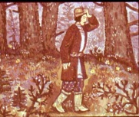. 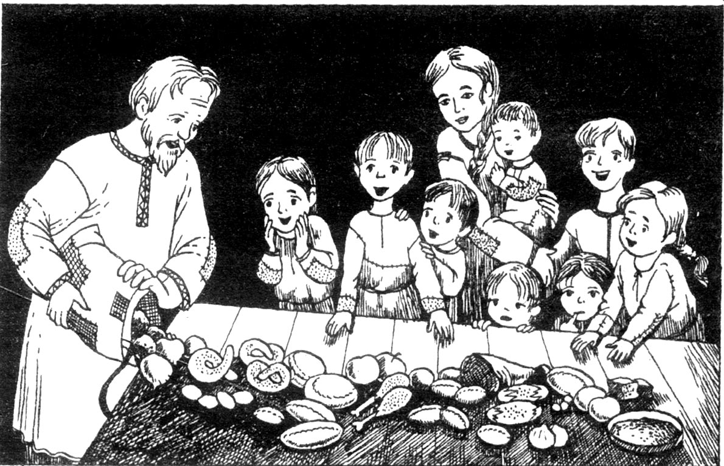

Раздел 5.
Столица Чувашской Республики – город Чебоксары в математических задачах.

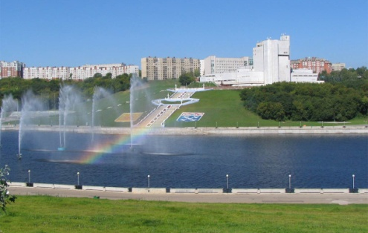

Автор: ученица 6 класса МБОУ «СОШ № 45» г. Чебоксары
Данилова Дарья

Задача №1.
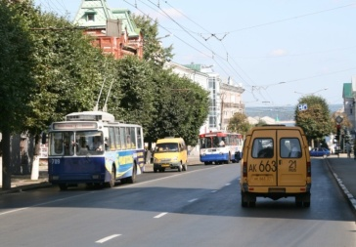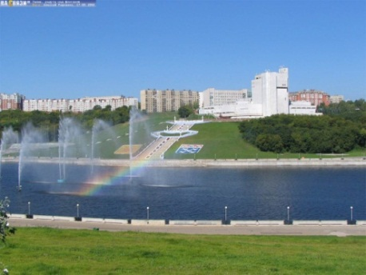
Сегодня в Чебоксарах 19 троллейбусных маршрутов, а в каком году в городе появился первый троллейбус, если это произошло спустя 495 лет с года основания Чебоксар?
Решение: 1469+495=1964.
Ответ:1964

Задача №2.
Город Чебоксары поделен на административные районы. Наша школа находится в Московском районе города. Чтобы узнать, сколько административных районов в нашем городе, нужно прибавить 17 к самому маленькому двузначному числу и разделить эту сумму на самое большое однозначное число.
Решение: (17+10):9=3
Ответ: 3.
Задача №3.
В 2005 году в городе Чебоксары родилось 4763 человек, что на 101 человек больше, чем в 2006 году, и на 250 человек меньше, чем в 2007 году. Сколько новых жителей появилось на свет в городе за три года?
Решение:
1) 4763 - 101 = 4662 (чел.) – в 2006 году
2) 4763 + 250 = 5013 (чел.) – в 2007 году
3) 4763 + 4662 + 5013 = 14438 (чел.) – за три года.
Ответ: 14438 человек.

Задача №4.
В конце 19 века в Чебоксарах функционировали: 110 лавок, которых в 10 раз было больше, чем трактиров, число торговых площадей на 10 меньше чем трактиров. Также работали 3 оптовых склада, которых на 4 меньше, чем постоялых дворов. Сколько всего торговых организаций работало в городе в конце 19 века, если кроме того в городе функционировали столько же винных погребов, сколько постоялых дворов?
Решение:
1) 110 : 10 = 11 (трактиров)
2) 11 – 10 = 1 (торговая площадь)
3) 3 + 4 = 7 (постоялых дворов)
4) 110 + 11 + 1 + 7 + 7 = 136 (всего)
Ответ: 136 торговых организаций.

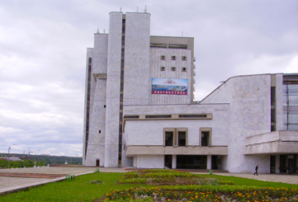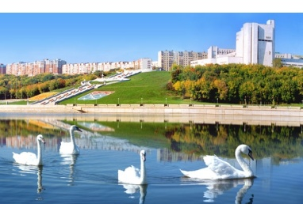
Задача №5. Чебоксары – культурная столица Чувашии. Чувашский государственный театр оперы и балета — самый крупный театр города. Чтобы найти, сколько человек работает в театре, нужно из самого большого трехзначного числа вычесть пять сотен, шестнадцать десятков и две единицы.
Решение: 999-500-160-2=337.
Ответ: 337 человек.

Задача №6.
Известно, что Чебоксарам в 2008 году исполнилось 539 лет. В каком году основан город?
Решение: 2008 – 539 = 1469 год.
Ответ: В 1469 году.

Задача №7.
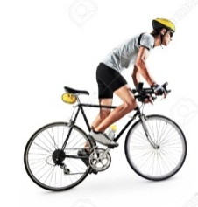Велосипедист едет по роще. Каждое колесо двухколёсного велосипеда проехало 16 км. Сколько км проехал велосипедист?
Решение: 16км проехал велосипедист.
Ответ: 16 км.

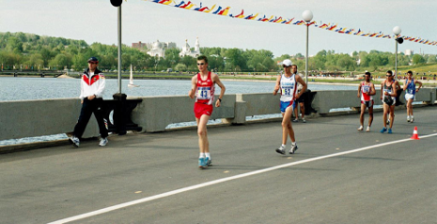
Задача №8. На кубке мира по спортивной ходьбе в города Чебоксары, мужчины прошли 50 км за 2 часа, а женщины на 30 минут дольше. На сколько скорость мужчин была больше чем у женщин?
Решение:50:2-50:2,5=25-20=5км/ч.
Ответ:5км/ч.

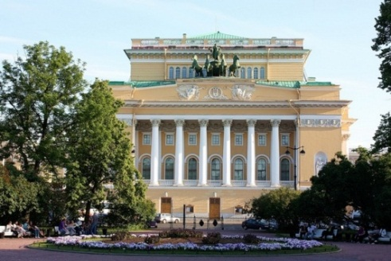 Задача №9. Российский государственный академический театр драмы им. А.С. Пушкина – легендарный Александринский театр – является старейшим национальным театром России. Он был основан в 1756 году. Чувашский государственный театр юного зрителя им. Михаила Сеспеля был основан в 1918 году. На сколько лет Александрийский театр старше театра имени Михаила Сеспеля?
Решение:1918-1756=162года.
Ответ: 162года.

Задача №10.
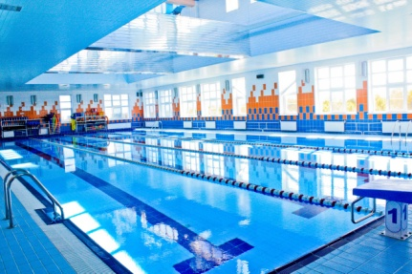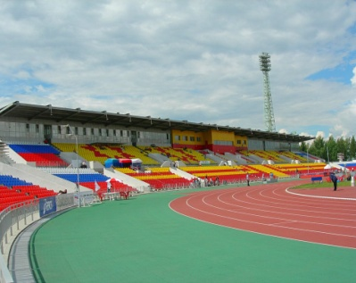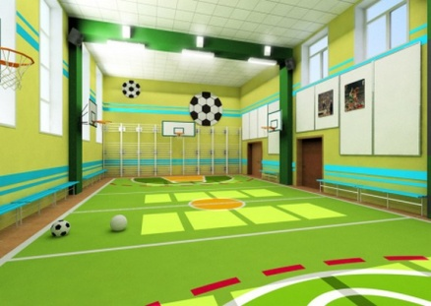
В нашем городе открыто 144 спортивных зала, число которых в 36 раз больше, чем стадионов. Число бассейнов составляет 12,5% от числа спортивных залов. Сколько в нашем городе стадионов? Сколько бассейнов?
Решение:
1) 144 : 36 = 4 (стадиона)
- 144 * 0, 125 = 18 (бассейнов).
Ответ: 4 стадиона, 18 бассейнов.

Авторы: учащиеся 2 класса МБОУ «СОШ №10» г. Чебоксары
Семенов Кирилл и Кутузова София

Задача №1. Я учусь в 2 классе в школе №10 г. Чебоксары. У нас в классе 30 учеников. Из них 6 отличников, 12 ударников, а остальные имеют в четверти тройки. Сколько учеников имеют тройки?

Решение. 30 – 6 – 12 =12 учащихся.

Ответ: 12 учеников.

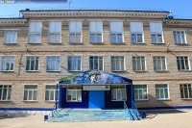

Задача №2. От моей школы №10 до гимназии №2 растояние 1км 20м. От моего дома до гимназии №2 89м. Какое расстояние от моего дома до школы №10? Решение. 1км 20м + 89м = 1км 109м.

Ответ: 1 км 109м.

Задача№3. 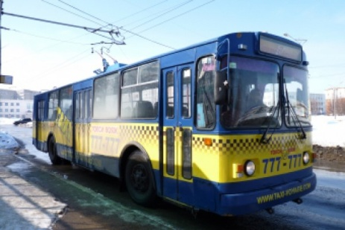 В целях оптимизации чебоксарские власти решили отказаться от троллейбусов №12. С декабря 2015 года по маршруту ОАО «Промтрактор – «Университет» будут курсировать только троллейбусы под №1. В результате было решено совместить маршруты № 12 и № 1. Теперь на всем протяжении пути от ОАО «Промтрактор» до «Университета» (это 43 км) будут курсировать троллейбусы под №1 в количестве 34 единиц. Интервал движения составит 4 минуты. Сколько км за один рейс проедут все 34 троллейбуса?
Решение. 34* 43= 1462км.
Ответ: 1462 км.

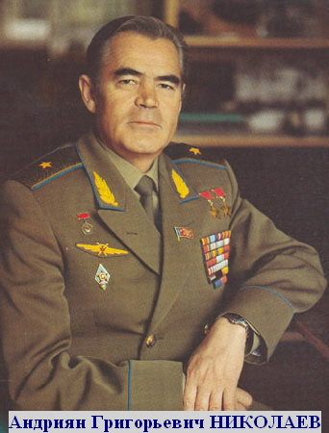 Задача № 4. Андрия́н Григорьевич Николаев родился 5 сентября 1929г. в селе Шоршелы, Мариинско-Посадского района , Чувашская АССР, а умер 3 июля 2004 года, в городе Чебоксары, будучи советским космонавтом № 3, дважды Героем Советского Союза и Генерал-майором авиации. Сколько лет он прожил?

Решение. 2004 -1929 = 75 лет.

Ответ: 75 лет.

Задача № 5. 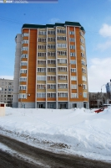 Моя подруга живёт по адресу: ул. Афанасьева, 4 корпус, дом 9 Г.Чебоксары. В доме этажей 9, подъездов 1, квартир 53. Школа по месту жительства №2. Расстояние до школы: 236 м. Сколько шагов до школы, если длина её шага 45 см?
Решение:310,5м= 3105 см. 1)3105:45= 69 секунд.
Ответ:69 секунд.

Задача № 6.В Чебоксарах ведется автоматический онлайн-анализ активности каждой маршрутки и передает диспетчеру моментальные отчеты о состоянии дорог. Поэтому в мэрии отметили, что за 9 месяцев 2015 года количество нарушений водителями общественного транспорта снизилось: в марте общественный транспорт нарушил правила 2576 раз, в декабре - около 300. Чиновники связывают это с планомерной и целенаправленной работой с перевозчиками. Во сколько раз снизилось количество нарушений общественным транспортом по сравнению марта месяца с декабрём в 2015 году?
Решение: 2576:300≈8(раз) снизилось количество нарушений.
Ответ: 8 раз.

Задача № 7. В 1809 году Его Императорское Величество учредил Российскую экспедицию водяных коммуникаций. Новообразованная организация была призвана упорядочить данные о судоходных характеристиках Волги и других крупных рек. Территория страны была поделена на водные округи – и пристань, которой суждено было со временем превратиться в речной порт. Чебоксары стали речным портом. Сколько лет город Чебоксары является речным портом, если сейчас идёт 2016 год?
Решение: 2016-1809=207лет.
Ответ: 207 лет.
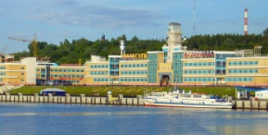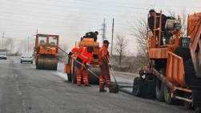
Задача № 8. Новая дорога в городе Чебоксары свяжет центр города с улицами Ярмарочная, Энгельса и Патриса Лумумба. В долгосрочной перспективе магистраль может быть выведена к Речному порту. Речь идет о строительстве участков протяженностью 689 метров от Гагарина до Рождественского, участке протяженностью 685 метров от Рождественского от кольца до Энгельса, участке протяженностью 780 метров от Ярмарочной, Гагарина и до кольца и двух участках перекрестков : Гагарина – Цивильская и Николаева – Цивильская. Дорогу какой длины построят в городе Чебоксары?
Решение:689+685+780=2154км.
Ответ: 2154 км.

Задача №9. Гимн города Чебоксары принят Решением собрания депутатов Чебоксарского городского собрания депутатов № 1525 от 24 декабря 2009 года. Музыка Ф. М. Лукина, слова П. В. Афанасьева. Сколько времени прошло с тех пор, если сегодня 22 апреля 2016 год?
Решение. 22 апреля 2016 год - 24 декабря 2009 год = 7лет 4 месяца.
Ответ: 7лет 4 месяца.

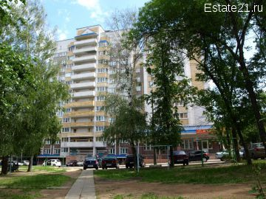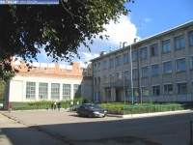

Задача №10. Я живу по адресу: проспект Ленина, дом 19, корпус 1,г. Чебоксары, Чувашская Республика, Россия, 428003. Школа по месту жительства гимназия №2. Расстояние до школы 89 метров. За сколько секунд я смогу дойти до школы, если длина моего шага 50 см и за секунду делаю один шаг?

Решение. 89м = 8900см. 8900:50 = 178 шагов. За 178 секунд смогу дойти до школы. Ответ: 178 секунд.

Используемые источники:

- Возлинская М.В. Задачник. Нестандартная математика в школе. – М.: Лайда, 1993. – 96с.
- Занимательная математика/ Сост. Л.М. Кубашина. – Чебоксары: Чуваш. кн. изд-во, 2001. – 55 с.
- Терентьев А.И. Чебоксары и чебоксарцы. Записки краеведа.- Чебоксары: Чуваш. КН. Изд-во, 1992.-223 с.
- Портал http://www.cheb.ru
- Портал http://www.keng.ru
- Портал http://ru.wikipedia.org
- Портал http://hobbitaniya.ru/chuvash/
- Портал https://ru.wikipedia.org/wiki/
- Портал http://www.cheb.ru/naselenie.htm
- Портал http://www.nicelady.ru/
- Портал http://proeveryday.ru
- Портал http://pasha-hv.at.ua/



Детское объединение «Интеграл»

428000 г. Чебоксары, Президентский бульвар, д.14.
(8352)624549, 623902
E-mail: ddut@inbox.ru
WWW: http://www.chebddut.ru
